Санкт-Петербургский государственный университет

РАКЕВИЧ Полина

Выпускная квалификационная работа

Литературные аллюзии в англоязычный мемах и шутках

Уровень образования: бакалавриат
Направление 45.03.02 «Лингвистика»
Основная образовательная программа СВ.5126. «Английский язык»

Научный руководитель:
доцент, кафедра английской филологии и лингвокультурологии,
Денисова Наталья Викторовна
Рецензент:
старший преподаватель, Кафедра английской филологии и перевода Павленко Елена Александровна

Санкт-Петербург
20

Оглавление
Введение 4
Глава I Прецедентные тексты как источник литературных аллюзий в мемах 7
1.1. Прецедентность как лингвокультурный феномен 7
1.1.1. Понятие прецедентности и прецедентного текста 7
1.1.2. Аллюзивность. Типы литературных аллюзий 12
1.1.3. Англоязычные художественные тексты как источники аллюзий 18
1.2. Мем как феномен интернет-коммуникации 20
1.2.1. Понятие интернет-мема 20
1.2.2. Интернет-мем как пример мультимодального текста 24
1.2.3. Специфика функционирования мемов в виртуальном пространстве 26
1.2.4. Классификации интернет-мемов 31
1.3. Игра слов в практике создания интернет-мемов 35
Выводы по главе I 41
II Аллюзивные мемы в пространстве англоязычной интернет-коммуникации 43
2.1. Классификация литературных мемов по типу отношений между вербальным и иконическим компонентами 43
2.2. Классификация литературных мемов по типам аллюзий 51
2.3. Механизмы языковой игры в англоязычных аллюзивных мемах 60
Заключение 70
Список используемой литературы 73
Список словарей 79
Список источников материала 79
Приложение 1. Опрос среди носителей английского языка: Прецедентные тексты и авторы 81
Приложение 2. Англоязычные мемы с литературными аллюзиями: статистические данные 85

Введение
Настоящая выпускная квалификационная работа посвящена изучению и классификации механизмов создания англоязычной шутки-мема, основанного на литературных аллюзиях, под которыми понимаются аллюзии как на литературных персонажей и художественные произведения, так и на их авторов.
Английская лингвокультура является источником многих прецедентных художественных текстов, популярных и за пределами англоязычного культурного сообщества. Многие всемирно известные английские писатели создали тексты и персонажей, которые имеют широкую узнаваемость во всем мире.
Сами произведения, как и их герои вошли в массовую культуру, благодаря упоминаниям в статьях и заголовках в рамках интертекстуальных аллюзий, они также стали использоваться при создании шуток и интернет-мемов. Интернет-мемы являются хорошим примером того, как могут функционировать прецедентные феномены в речи.
Актуальность работы обусловлена тем, что интернет-мемы стали очень распространенным явлением и формируют глобальный креолизованный метатекст. Популярность интернет-мемов также связана с ростом использования визуальных компонентов для передачи информации в современной коммуникации.
Новизна исследования заключается в том, что в работе целенаправленно исследуется взаимопроникновение художественного и интернет-дискурса на материале мультимодальных текстов – интернет-мемов. Феномен аллюзивности рассматривается во взаимодействии с феноменами прецедентности и языковой игры.
Объектом данного исследования стал феномен аллюзивности в интернет-мемах.
Предметом исследования послужили англоязычные интернет-мемы, основанные на литературных аллюзиях, а также задействованные в них механизмы языковой игры.
Цель работы – предложить комплексное описание специфики построения и механизм функционирования интернет-мема, основанного на аллюзивной отсылке к литературному персонажу, произведению или его автору и предложить классификацию таких мемов.
Задачи работы:
- изучить понятия «прецедентности», «аллюзии», «интернет-мема»,
«мультимодального текста»;
2) выявить наиболее частотные прецедентные тексты – источники
литературных аллюзий;
3) изучить наиболее частотные структуры интернет-мемов;
4) провести анализ характера литературных аллюзий – определить
объект аллюзии;
5) выявить и описать наиболее частотные механизмы игры слов,
задействующихся в создании интернет-мемов с литературными
аллюзиями;
6) предложить различные классификации мемов.
Методы исследования данной работы включают в себя метод целенаправленной выборки, методы семантического, текстуального и прагма-стилистического анализа.
Ключевые понятия данного исследования: интернет-мем, языковая игра, литературная аллюзия, прецедентный текст, креолизованный/ полимодальный текст.
Материалом исследования послужили англоязычные интернет-мемы с литературными аллюзиями. Примеры были отобраны методом целенаправленной выборки и насчитывают 102 единицы, из них в тексте приведены 53 единицы.
Теоретической базой исследования послужили работы отечественных лингвистов: Д.Б. Гудкова, В.В. Красных, И.В. Арнольд, И.Р. Гальперина, Е.А. Земской, Е.Б. Лебедевой; и зарубежных лингвистов: Д. Кристала, Л. Шифман, П. Дависона, Р. Докинза и др.
Теоретическая значимость работы состоит в том, что она вносит определенный вклад в исследования интернет-коммуникации и феномена аллюзивности ее практическая значимость определяется тем, что результаты работы могут быть использованы в качестве материалов лекций и семинаров по когнитивной лингвистике, лексикологии, стилистике, литературоведению и на практических занятиях по английскому языку.
Структура работы: работа состоит из введения, двух глав, теоретической и практической, с выводами, заключения, списка использованной литературы и приложения, в котором наглядно представлено соотношение мемов в рамках предложенных в работе классификаций.

Глава I Прецедентные тексты как источник литературных аллюзий в мемах

1.1. Прецедентность как лингвокультурный феномен

1.1.1. Понятие прецедентности и прецедентного текста
Представители разных лингвокультурных сообществ в своей речи часто используют прецедентные феномены, за которыми стоит некое представление, общее для всех носителей одного национально-культурного менталитета. По мнению В.В. Красных, прецедентные феномены должны быть известны всем представителям данного культурного сообщества [Красных 2003: 170]. Однако Е.А. Нахимова считает, что в определенный период времени интересы у людей могут не совпадать, а также может отличаться уровень интеллектуального и культурного багажа, поэтому не стоит обобщать, в связи с чем автор предлагает сформулировать определение прецедентного феномена так: «широко известные феномены национально-лингвокультурного сообщества» [Нахимова 2011: 48].
В своей речи люди часто обращаются к прецедентным феноменам; частота их употребления является одним из критериев их выявления. По мнению В.В. Красных, прецедентные феномены все время должны возобновляться в речи носителей той или иной лингвокультуры [Красных 2003: 170]. В то же время Г.Г. Слышкин считает, что существуют такие феномены – их можно назвать временными – которые становятся прецедентными на некий короткий промежуток времени, когда к ним обращаются чаще всего. Они скорее всего будут неизвестны предыдущему поколению носителей и перестанут быть прецедентными до того, как снова сменится поколение. Такими феноменами могут быть рекламные заголовки, ролики, анекдоты, шутки в интернете [Слышкин 2000]. Также отметим, что такие прецедентные феномены схожи с мемами.
Согласно Ю.Н. Караулову, прецедентные феномены можно разделить на вербальные и невербальные. К первым относятся тексты, ко вторым, например, предметы живописи, музыка и т.д. [Караулов 1987: 216]. Прецедентными феноменами называют группу феноменов, которые входят в когнитивную базу лингвокультурного сообщества [Гудков 2003]; в связи с этим принято выделять следующие: прецедентный текст, прецедентные высказывания, прецедентные имена, прецедентные ситуации.
В отечественной лингвистике понятие прецедентного текста было предложено Ю.Н. Карауловым. Согласно его теории, прецедентными текстами являются: «значимые для той или иной личности в познавательном и эмоциональном отношениях; имеющие сверхличностный характер, т. е. хорошо известные и широкому окружению данной личности, включая ее предшественников и современников, и, наконец, такие, обращение к которым возобновляется неоднократно в дискурсе данной личности» [Караулов 1987: 216]. Само слово «прецедент» происходит от латинского praecedens – случай, имевший ранее место и служащий примером для последующих случаев подобного рода. Исходя из этой дефиниции, можно сказать, что прецедентный текст – это «исходный текст» [Большой словарь иностранных слов, 2003].
Вопросами прецедентного текста вслед за Ю.Н. Карауловым занимались и другие лингвисты. Рассмотрим определение, данное В.В. Красных., Д.Б. Гудковым и И.В. Захаренко. По их мнению, прецедентный текст – это «законченный и самодостаточный продукт речемыслительной деятельности; (поли)предикативная единица; сложный знак, сумма значений компонентов которого не равна его смыслу» [Гудков и др. 1997: 106]. В своей работе авторы пишут, что во время общения коммуниканты могут неоднократно обращаться к прецедентному тексту с помощью высказываний, имен, ситуаций, которые связаны с этим прецедентным текстом [Гудков и др. 1997].
С уверенностью можно сказать, что не все прецедентные тексты будут известны абсолютно всем носителям определенной лингвокультуры. Следовательно, можно подразделить такие тексты на очевидные и неочевидные. Так, М.А. Вербицкая полагает, что очевидные – это те, понимание которых не вызывает трудностей в силу их популярности, а узнавание не столь очевидных требует глубоких и обширных знаний. [Вербицкая 2000: 38]. Из этого следует вполне естественное заключение: наиболее часто прецедентными становятся художественные тексты, поскольку те из них, которые принято считать «классикой», будут знакомы большему числу носителей определенной лингвокультуры.
Для характеристики прецедентных текстов (далее – ПТ) Ю.Н. Караулов использовал понятие «хрестоматийности», которое подразумевает не только те произведения, которые принято считать классикой и которые включены в школьную программу. В круг ПТ автор также вносит «мифы, устно-поэтические произведения, библейские тексты и виды устной народной словесности (притча, анекдот, сказка и т.п.) и публицистические произведения историко-философского и политического звучания» [Караулов 1987: 216].
Рассмотрим источники прецедентных текстов, предложенные уже вышеупомянутыми лингвистами. Так М.А. Вербицкая выделяет среди основных источников прецедентных текстов произведения классической литературы, греческих и римских авторов, детские и шуточные стихотворения, Библию [Вербицкая 2000: 38]. По мнению авторов статьи «Когнитивная база и прецедентные феномены в системе других единиц и в коммуникации», прецедентными текстами являются произведения художественной литературы (например, «Евгений Онегин», «Бородино»), тексты песен, рекламы, политические публицистические тексты [Гудков и др. 1997].
Таким образом, наиболее очевидным источником прецедентного текста считается текст популярного, скорее всемирно известного художественного произведения, так как вероятность того, что собеседник поймет отсылку, намного выше, даже если коммуниканты будут представителями разных лингвокультур.
Прецедентные тексты могут быть актуализированы прецедентными именами (далее – ПИ) или онимами. ПИ – это «индивидуальное имя, связанное или с широко известным текстом (например, Печорин, Теркин), или с прецедентной ситуацией (например, Иван Сусанин, Стаханов). Это своего рода сложный знак, при употреблении которого в коммуникации осуществляется апелляция не к собственно денотату (в другой терминологии – референту), а к набору дифференциальных признаков данного ПИ» [Красных 2002: 172].
Д.Б. Гудков под прецедентным именем подразумевает широко известное имя собственное, которое используется не для обозначения конкретного человека, а в качестве своеобразного культурного знака, символа определенных качеств и свойств. Такое имя связано или с широко известным текстом, или с ситуацией, широко известной носителям языка [Гудков 2003].
Некоторые лингвисты трактуют понятие прецедентного онима, как лингвокультурный знак, «они могут ассоциироваться с определенным культурным пространством, в котором актуализируются фоновые знания. В этом случае прецедентное имя способствует отражению в языковом сознании носителей языка культурных сведений, концептов культуры» [Абишева, и др. 2020: 304]. Таким образом, если за онимами стоят некие концепты, набор признаков, культурные знания, то использование прецедентного имени в некоторых ситуациях дает нам возможность «сказать мало там, где нужно было бы говорить слишком много, если бы приходилось обходиться только нарицательными словами. Имя дает возможность выразить признаки человека, не называя их непосредственно» [Ермолович 2001: 66].
Данная работа посвящена литературным прецедентным феноменам, поэтому, если говорить про прецедентные имена литературных персонажей, то они могут включать в себя имена, фамилии, прозвища литературных персонажей. Использование прецедентных имен литературных персонажей характеризуется тем, что это те имена, которые будут знакомы большей части носителей определенной лингвокультуры. Однако, необязательно быть носителем, например, англоязычной лингвокультуры, чтобы выстроить ассоциативный ряд от онимов, которые отсылают к произведениям У. Шекспира или А. Конан Дойла. Персонажи этих авторов, как и многих других, «превратились из героев произведений в узнаваемый во многих культурах типаж с комплексом характерных черт» [Будаев 2020: 56].
Прецедентные высказывания (далее – ПВ) понимаются как «репродуцируемый продукт речемыслительной деятельности; законченная и самодостаточная единица, которая может быть или не быть предикативной; сложный знак, сумма значений компонентов которого не равна его смыслу» [Красных и др. 1997: 83]. Они существуют в виде цитат, крылатых и устойчивых выражений. Использование ПВ актуализирует определенный прецедентный текст. Точно так же это делают и прецедентные ситуации.
Среди других прецедентных феноменов прецедентные ситуации (ПС) изучены меньше всего. В.В. Красных определяет их как «некую “эталонную”, “идеальную” ситуацию, связанную с набором определенных коннотаций, дифференциальные признаки которой входят в когнитивную базу» [Красных, 2022: 47]. Согласно Е.А. Нахимовой, авторы текстов обращаются к прецедентным ситуациям для поиска аналогий, как к «способу оценки «современных событий и инструменту для моделирования действительности» [Нахимова 2007: 107]. В своей работе «Теория и практика межкультурной коммуникации» Д.Б. Гудков в качестве примера ПС приводит ситуацию предательства Христа Иудой. Такая ситуация становится эталоном для аналогий, а имя Иуды – прецедентным именем, которое актуализирует данную ситуацию [Гудков 2003: 107-108].

1.1.2. Аллюзивность. Типы литературных аллюзий
Аллюзия – часть понятия интертекстуальности, введенном Ю. Кристевой для обозначения общего свойства текстов. Аллюзия выражается наличием связей между текстами, благодаря которым сами тексты или их части могут ссылаться друг на друга имплицитно или эксплицитно [Кристева 2004]. Ю. Кристева разрабатывала свою теорию, основываясь на идеях М.М. Бахтина о «культурном диалоге». Бахтин писал, что любое понимание текста – это соотнесение одного текста с другими, а также переосмысление первого уже в другом контексте [Бахтин 1979: 364]. Ученый считал, что понимание, как и природа человеческого мышления, может быть только диалогично. Автор текста вступает в диалог с другим автором, интерпретируя и развивая различные образы, символы, смыслы, преобладающие в культуре. «Диалог» в данном случае получается тогда, когда одно сознание встречается с другим, оценивает и воспринимает его, так «культурный диалог» происходит между авторами текстов [Бахтин 2002]. Трактуя работы Бахтина, Ю. Кристева говорит о том, что, по мнению ученого, автор, кроме диалога с реальной действительностью, еще находится в постоянном диалоге с предшествующей и современной ему литературой [Кристева 2004].
Е. М. Дронова рассматривает понятие интертекстуальности с точки зрения постструктурализма, и в этом контексте вся человеческая культура определяется как некий единый интертекст [Дронова 2004]. Таким образом любой новый созданный текст включает в себя предтексты и в то же время сам является интертекстом, так как становится элементом культуры.
Несколько отличного мнения придерживается И.В. Арнольд, понимая под интертекстуальностью прием включения в текст целых других текстов в виде цитат, реминисценций и аллюзий [Арнольд 2002: 71]. Вопрос о том, чем отличаются данные виды интертекстуальности, достаточно неоднозначный. Так, например, Н.Г. Владимирова реминисценциями называет воспоминание о художественном образе, произведении или заимствование автором художественного образа или каких-либо элементов «чужого» произведения» [Владимирова 2001: 144]. То есть, реминисценцией, например, может быть ритм стихотворения или размер стиха. В то же время, согласно идеям Н.А. Фатеевой, аллюзии могут оборачиваться реминисценциями, и наоборот [Фатеева 2000].
Из определения интертекстуальности Ю. Кристевой следует, что аллюзии могут выражаться имплицитно или эксплицитно. В сравнении с реминисценцией или цитатой аллюзия является менее эксплицитной. Шарль Нодье полагает, что цитата указывает лишь на поверхностность и заурядность в то время, как аллюзия может нести в себе печать гения [Нодье, электронный ресурс].
Ш. Нодье предлагает следующее определение аллюзии, из которого яснее видны различия аллюзии и цитаты: «аллюзия – это хитрый способ соотнести известную мысль со своей речью. Потому аллюзия отличается от цитаты отсутствием необходимости в опоре на и так известного всем автора, так как заимствуемое высказывание, в отличии от цитаты, не столько отсылает к первоисточнику, сколько обращается к читательской памяти, с целью заставить перенестись в другой порядок, но аналогичный тому, о котором идет речь» [Нодье, электронный ресурс].
Согласно Н.А. Фатеевой, цитата – это воспроизведение двух или более компонентов текста источника, у которых уже есть своя предикация, в то время как, в случае аллюзии, предикация заимствованных элементов происходит в тексте-реципиенте [Фатеева 2000].
И.Р. Гальперин, разграничивая цитату и аллюзию, опирается на фактор дословности: цитата – это дословная единица из претекста, аллюзия – упоминание слова или фразы из претекста [Гальперин 1977: 332].
Само определение понятия “аллюзия” так же неоднозначно. Аллюзия отсылает к неким личностям или событиям, значимым для определенного лингвокультурного общества. Прием аллюзии используется автором с целью вызвать определенные ассоциации. Рассмотрим определение данное В.П. Москвиным: «Аллюзия – стилистическая фигура, содержащая явное указание, аналогию или отчётливый намёк на некий литературный, исторический, мифологический или политический факт, закреплённый в текстовой культуре или в разговорной речи» [Москвин 2013: 43]. Н.М. Разинкина говорит о том, что аллюзия указывает на какой-либо исторический, географический, литературный, мифологический или библейский факт с помощью слова или словосочетания. Автор добавляет, что такое «косвенное указание так же может быть связано и с событиями повседневной жизни человека» [Разинкина 1989: 182]. Такого же мнения придерживается и И.Р. Гальперин [Гальперин 1971: 136-137].
Согласно Н.А. Фатеевой, аллюзия заимствует определенные элементы текста источника, по которым происходит узнавание текста-источника в тексте-реципиенте [Фатеева 2000].
Автор использует аллюзии, чтобы вызвать у читателя определенные ассоциации. Таким образом, для того чтобы определить и узнать аллюзию, читателю необходимо обладать некими фоновыми знаниями, автор прибегает к приему аллюзии, предполагая, что читатель будет обладать тем же опытом и знаниями, что и он сам. В этой связи С.В. Либиг говорит о читательской компетенции, от которой зависят идентификация и дешифровка заложенной в тексте аллюзии. Автор текста предоставляет читателю возможность распознать данную аллюзию. Распознавание и понимание аллюзий в тексте дает возможность читателю наиболее полно понять интертекстуальное намерение автора и, возможно, придать денотативному значению текста некий новый смысл. Однако, если же читатель не идентифицировал аллюзию, например, в силу недостаточной интертекстуальной компетенции, коммуникация будет считаться неуспешной [Либиг 2008: 171-173]. И.В. Арнольд говорит, что понять аллюзию – значит соотнести прочитанное со своим тезаурусом, то есть со своими накопленными знаниями [Арнольд 2002].
Как отмечают многие авторы, существует очень широкий диапазон аллюзий. Аллюзии могут объединяться по типу их источника, степени известности прецедентного феномена. Так, например, И.А. Гюббенет делит аллюзии на очевидные и не столь очевидные. Очевидные – популярные аллюзии, известные каждому носителю данной лингвокультуры. Неочевидные – «более трудные для понимания аллюзии, когда цитируются малоизвестные произведения, или ссылка делается в сильно завуалированном виде, что в значительной степени затрудняет понимание» [Гюббенет 1981: 23].
Н.А. Фатеева выделяет атрибутивные и неатрибутивные аллюзии. Атрибутивные аллюзии обладают повышенной узнаваемостью, например упоминание точного имени некоего героя или автора; такие аллюзии достаточно редки, поскольку суть аллюзии именно в намеке, а не в прямом указании. Второй тип аллюзий «по своей внутренней структуре построения межтекстового отношения лучше всего выполняют функцию открытия нового в старом». Такие аллюзии «закодированы», и для того, чтобы их узнать и понять, читателю придется приложить усилия [Фатеева 2007: 135-136].
Р. Ф. Томас выделяет шесть типов аллюзий: 1) «случайная» ссылка (вид аллюзии, который в общих чертах напоминает о чем-то и практически неприменим к новому контексту); 2) «единичная» ссылка (аллюзия, которая передает контекст в новой ситуации); 3) «Ссылка на самого себя» (автор использует отсылки к собственным произведениям); 4) «Корректирующая» аллюзия (в источнике аллюзии содержится значение, противоположное самой аллюзии); 5) «Очевидная» отсылка (намерение нарушается аллюзией); 6) «Конфлатация» (аллюзия, которая одновременно указывает на несколько источников) [Томас 1986].
Источниками аллюзий становятся различные прецедентные феномены, тексты, исторические факты, некие культурные явления. Е.М. Дронова предлагает классификацию, согласно которой существует две группы аллюзий. Аллюзии первой группы связаны со сведениями культуры общества, источниками для таких аллюзий становятся библейские сюжеты, литература, исторические события. Ко второй группе относятся аллюзии, основанные «на фактах повседневной жизни и явлениях массовой культуры», и источниками в этом случает являются те знания, которыми обладает определенное лингвокультурное общество, и которые отражают его развитие [Дронова 2006: 17-19].
Рассматривая аллюзии с точки зрения их формы и типа источника, обратимся к работе К.К. Нечаевой. В своей работе автор отмечает, что литературные аллюзии основываются на включении цитат, часто в измененном виде, из прецедентных текстов. Автор выделяет 7 типов литературных аллюзий: 1) литературные цитаты-реминисценции, имена персонажей, названия произведений; 2) видоизмененные высказывания ученых, политиков, деятелей культуры; 3) библеизмы; 4) прямые и трансформированные цитаты из популярных песен, фильмов; 5) измененные названия фильмов, известные выражения из фильмов, телепрограмм и рекламы; 6) измененные крылатые выражения; 7) названия предметов искусства, таких как картины, скульптуры [Нечаева 2018: 69-70]. Отметим, что здесь автор относит цитаты-реминисценции к типу аллюзий, однако в данной работе мы будем придерживаться мнения вышеперечисленных авторов (И.В. Арноль, Н.Г. Владимирова, Ю. Кристева) и различать цитаты, реминисценции и аллюзии.
Иную классификацию встречаем у М.Д. Тухарели: 1) имена собственные – антропонимы; 2) библейские, мифологические, литературные, исторические аллюзии; 3) отзвуки цитат, ходовых речений, контаминации, реминисценции [Тухарели 1984: 18].
В данной работе мы будем придерживаться следующего определения понятия «аллюзия». Аллюзия – это указание, намек на некий литературный, исторический, мифологический, политический факт/сюжет, который используется с целью вызвать определенные ассоциации, по которым определяется текст-источник. Под литературной аллюзией в данной работе подразумевается упоминание слова, фразы из текста-источника, намек, прямое или непрямое указание на литературный прецедентный текст-источник, имя персонажа или автора.

1.1.3. Англоязычные художественные тексты как источники аллюзий
Среди аллюзий важное место занимают литературные аллюзии, которые можно встретить, например, в СМИ. Так, журналисты прибегают к ним в заголовках, чтобы, например, дать какую-либо характеристику политикам, сравнивая их с каким-нибудь известным персонажем. Таким образом журналист в краткой форме может описать некую ситуацию, событие, а читатель уже сам выстроит ассоциативный ряд и сможет догадаться, что именно имел в виду журналист. Так, например, в заголовке газеты The Guardian можно увидеть сравнение Дональда Трампа с Гамлетом: Davos without Donald Trump is like Hamlet without the Prince (The Guardian, 17 Jan 2017) [Будаев 2020: 57].
Также многие литературные персонажи становятся частью поп-культуры, с этими героями придумываются шутки, анекдоты, мемы. Благодаря широко известным экранизациям многих произведений, те или иные персонажи или сюжеты обретают еще большую популярность.
Чтобы определить, какие тексты можно считать прецедентными, обратимся к нескольким спискам самых популярных литературных произведений. Рассмотрим список, составленный британским писателем и журналистом Робертом Маккрамом, «The 100 Best Novels in English» (https://www.theguardian.com/books/2015/aug/17/the-100-best-novels-written-in-english-the-full-list), а также 100 must-read classic books от издательства Penguin Books (https://www.penguin.co.uk/articles/2018/100-must-read-classic-books.html), список 20 Classic Books for English Literature Students to Read (https://oxfordsummercourses.com/articles/books-for-english-literature-students-to-read/).
Также для данного исследования был проведет опрос среди носителей английского языка с целью сопоставления и верификации прецедентных текстов, представленных в вышеприведенных списках. Результаты опроса, в целом, коррелируют с данными рейтинговых списков и позволяют выбрать из них наиболее популярные произведения англоязычной литературы (см. Приложение 1).
Основываясь на этих списках и результатах опроса, можно выделить следующие прецедентные тексты, тексты-источники литературных аллюзий, по которым будет отбираться материал для анализа, представленного в Главе II настоящего исследования: «Робинзон Крузо» Даниэля Дефо, «Джейн Эйр» Шарлотты Бронте, «Портрет Дориана Грея» Оскара Уайльда, цикл произведений о Шерлоке Холмсе и Докторе Ватсоне Артура Конан Дойла, «Великий Гэтсби» Френсиса С. Фицджеральда, «Франкенштейн» М. Шелли, «Над пропастью во ржи» Джерома Сэлинджера, «Алиса в стране чудес» Льюиса Кэрролла, серия романов о Гарри Поттере Джоан Роулинг, «Ромео и Джульетта» Уильяма Шекспира, «Оливер Твист», «Рождественская песнь» Чарльза Диккенса, «Гордость и предубеждение», «Эмма», «Доводы рассудка» Джейн Остин, «Властелин колец», «Хоббит» Джона Рональда Руэла Толкина, «Песнь льда и огня» Джорджа Рэймонда Ричарда Мартина, «Винни-Пух» Александра Милна, детские сказки в стихах Др. Сьюза.

1.2. Мем как феномен интернет-коммуникации

1.2.1. Понятие интернет-мема
В данной работе рассматривается такой мультимодальный феномен как «интернет-мем». Изначально слово «мем» было введено британским ученым Ричардом Докинзом в 1976 году в книге «Эгоистичный ген». Само слово происходит от греческого корня «mimētḗs» – имитатор, притворщик. Докинз пишет: «Нам необходимо имя для нового репликатора, существительное, которое отражало бы идею о единице передачи культурного наследия или о единице имитации. От подходящего греческого корня получается слово «мимем», но мне хочется, чтобы слово было односложным, как и «ген». Я надеюсь, что мои получившие классическое образование друзья простят мне, если я сокращу «мимем» до слова мем» [Докинз 2013: 192]. Согласно его теории, всякая культурная информация состоит из неких единиц, как биологическая информация состоит из генов. Ученый под термином «мем» подразумевал единицу информации, которая передается от человека к человеку в различных формах. То есть культурная информация распространяется среди людей, подобно тому, как распространяется генетический материал путем репликации [Докинз 2013].
Примерами мемов могли служить различные идеи, популярные и/или сленговые выражения, любые мелодии, которые при распространении и трансформации формируют общую картину мира.
Рассмотрим определения понятия «мем» у других авторов. Так, например, Ричард Броyди вывел собственное определение мема, основываясь на подходах к этому явлению других ученых. Ричард Докинз предлагает биоморфное понимание мема, а американский философ и когнитивист Даниэль Деннет дает когнитивистское определение мема: «мем – это такого рода комплексная идея, которая формирует себя в виде чего-то определенного и запоминающегося. Мем распространяется с помощью средств физического проявления мема» [Броуди 2002: 8].
Броуди также приводит психологическое определение Генри Плоткина: «мем является единицей культурной наследственности, аналогичной гену. Мем – это внутренняя репрезентация знания» [Броyди 2002: 4]. Здесь отметим также сравнение мема с геном, как у Р. Докинза.
Учитывая вышеприведённые определения, сам Броуди говорит, что «мем – единица информации, которая содержится в сознании. Мем воздействует на события таким образом, чтобы в сознании других людей возникло большее количество его копий [Бруоди 2002: 11].
Таким образом, появившись в сознании человека, мем способен «заражать» других людей. В сознании другого человека этот мем, как вирус, «мутирует» и снова переходит к другому человеку.
Однако, с появлением такого понятия как «интернет-дискурс», первоначальное значение «мема» претерпело изменения. Возникает новый мультимодальный феномен под названием «интернет-мем». Данный термин в общем смысле подразумевает некую информацию, распространяющуюся путем тиражирования различными характерными для интернет-среды способами [Шурина 2012].
Дать единое определение понятию «интернет-мем» сложно ввиду их большого разнообразия и постоянного развития интернет-сети. Д.С. Горбатов говорит, что «интернет-мемы представляют собой фразы, изображения и их сочетания, создаваемые посредством компьютерных технологий и активно распространяемые для актуализации эмоционального отношения к объектам внешнего или внутреннего мира» [Горбатов 2020: 18].
Е.В. Трощенкова отмечает, что со временем все чаще стало появляться упоминание о том, что мем – это какой-либо медиа объект, практически всегда имеющий юмористическую направленность, который приобретает популярность в результате широкого распространения в интернет-среде [Трощенкова 2021: 26].
Таким образом, можно говорить о том, что сейчас мемом может считаться вербальный или визуальный знак/знаки или их сочетание, которые получили широкое распространение и популярность в интернете.
По мнению О.Н. Аксеновой и Е.В. Швец, интернет-мемы, или же просто мемы, появляются и распространяются в связи с несколькими коммуникативными целями. А именно: критиковать, комментировать, смешить людей, выражать негодование или удивление. Все эти цели связаны с эмотивной речевой функцией. Авторы говорят о том, что распространение мемов преимущественно в социальных сетях и наличие у них более или менее фиксированной структуры является одной из основных характеристик мемов. Мем содержит в себе информацию, может передавать ее и вовлекать в дискуссию. Кроме того, мем содержит в себе эмоцию, поэтому он часто представлен в форме картинки, карикатуры, песни или шутки [Аксенова, Швец 2021: 5-6].
В каком-то смысле мемы можно считать формой народной мудрости, подобно пословицам, которыми делятся в социальных сетях. Некоторые интернет-мемы используются для того, чтобы дать некий совет, как правило, с юмористическим оттенком. Так, пословица “When life gives you lemons, make lemonade” стала мемом “When life gives you lemons, make a whiskey sour, For God’s sake, we’re adults now, people”. Другие интернет-мемы используются для отражения общественного мнения на какие-то серьезные события, опять же часто с юмористическим оттенком. Пользователи социальных сетей достаточно активно выражают свои политические взгляды и используют для этого мемы [Adler 2018].
Мемы отражают мнения и реакцию людей, когда происходят события национального или мирового масштаба. В связи с этим, можно выделить социально-культурный и социально-политический характер данного явления.
Лимор Шифман расширяет понятие интернет-мема и говорит о том, что мем – это не только картинка с каким-либо текстом, но и группы цифровых элементов, имеющих общие характеристики содержания и формы, которые были созданы с осведомленностью о существовании других похожих мемов, и были распространены и/или преобразованы через интернет многими пользователями. Автор также называет мемы «публичными обсуждениями/дискуссиями, отражающими различные мнения». Эти конструкты, имеющие общее для всех пользователей значение, зависят от фоновых культурных знаний людей. Единство таких фоновых знаний способствует образованию сообщества людей, которые обмениваются юмористическими интернет-мемами в сети (перевод мой – Р.П.) [Шифман 2014: 8].
Можно говорить о том, что мем – это медиа объект, в некотором смысле отображающий фоновые знания, эмоции или же реакцию общества на какое-либо явление, широко распространенный в социальных сетях путем трансформаций и репликации, зачастую имеющий юмористическую составляющую.

1.2.2. Интернет-мем как пример мультимодального текста
Процесс современной коммуникации строится на взаимодействии различный знаковых систем и осуществляется с помощью разных систем и каналов. Модальность, по определению Ю.В. Сорокиной, – это «психологический феномен, связанный с восприятием информации» [Сорокина 2017: 168]. Мультимодальность является неотъемлемой частью коммуникации, которая осуществляется по трем каналам информации, а именно: вербальному, визуальному и просодическому [Сергаева 2015: 183].
В отечественной лингвистике чаще всего употребляется термин «креолизованный текс». Согласно Е.Е. Анисимовой, креолизованный текст – это сложный текст, где визуальное, структурное, смысловое и функциональное целое образуется с помощью вербальный и иконических элементов [Анисимова 2013: 15].
Ю. А. Сорокин и Т. Ф. Тарасов определяют креолизованный текст как текст, фактура которого состоит из двух негомогенных частей: вербальной (языковой / речевой) и невербальной (принадлежащей к другим знаковым системам, нежели естественный язык)» [Сорокин, Тарасов 1990: 180].
Специфика такого креолизованного текста заключается в единстве его компонентов, которые не могут быть верно истолкованы по отдельности. Популярность креолизованных текстов связана с тем, что в современной коммуникации все чаще используются визуальные компоненты для передачи информации [Шураева, Кузина 2019].
Е. Е. Анисимова выделяет три типа текса, в зависимости от наличия/отсутствия одного из компонентов: тексты с нулевой, частичной или полной креолизацией. Первый тип текста – это тексты, где изображение не представлено и никак не влияет на значение вербальной части; второй тип – это тексты, где вербальная часть и изображение относительно автономны и независимы друг от друга; третий тип – тексты, в которых вербальная часть не может существовать без изображения [Анисимова 2013]. Текстами с нулевой креолизацией могут считаться любые тексты, в который отсутствуют какие-либо изображения.
Говоря о типах изображений в креолизованных текстах, рассмотрим классификацию, предложенную Б. Карлаварисом, который предлагает выделять 4 типа изображений в тексте: доминирующее изображение, которое составляет основу текста; равноценное изображение, которое несет определенную часть информации; сопровождающее изображение, которое используется как дополнение к вербальной части; декоративное изображение, которое не несет в себе никакой информации и выполняет чисто эстетическую функцию [цит. по Александровой 2018: 278].
Таким образом, если объединить эти классификации, то тексты с доминирующим и равноценным изображениями будут соответствовать текстам с полной креолизацией, в то время как тексты с сопровождающим и декоративным изображениями представляют собой примеры текстов с частичной креолизацией.
Л. С. Большакова говорит о том, что текст, предназначенный для зрительного восприятия, это вербальный поликодовый текст, а мультимодальный поликодовый текст – это такой текст, из которого реципиент воспринимает информацию сразу через визуальные и аудиальные сенсорные каналы. Автор отмечает, что креолизованный текст может быть примером «дикодового текста, нелинейного гомогенного образования, включающего коды двух знаковых систем» [Большакова 2008: 21].
В зарубежной лингвистике принят термин «мультимодальный текст», соответствующий термину «поликодовый текст». Такие тексты играют особую роль в контексте интернет дискурса в связи с появлением такого мультимодального феномена как интернет-мемы [Никитина и др. 2018: 75].
Интернет-мемы являются отличным примером мультимодального текста, поскольку текст и изображение в этом случае работают вместе, усиливая или дополняя смысл друг друга, создавая комический эффект. Зачастую, если убрать одну из составляющих, шутка теряется [Dancygier, Vandelanotte 2017].

1.2.3. Специфика функционирования мемов в виртуальном пространстве
Интернет-пространство – это место зарождение мемов, как правило они создаются в различных соцсетях, интернет-сообществах, форумах. Многие исследователи пишут о том, что интернет-дискурс отличается наличием упрощенной формы коммуникации. Мысли выражаются в форме короткого сообщения.
К.Л. Рыжков считает, что на данный момент интернет-мем можно назвать самым массовым проявлением культуры за всю ее историю. В качестве причины такой популярности автор указывает скорость передачи информации. Так как мем – это феномен интернет-среды, то благодаря интернету, мемы может увидеть большее количество людей за меньший период времени, чем, например, произведения искусства известных художников [Рыжков 2021]. Отметим, что в таком случае речь идет об оригиналах произведения искусства, так как если речь идет об изображении какой-либо работы известного художника, оно может распространяться так же быстро, как и мем, или даже может стать частью мема.
Уже было отмечено, что интернет-мемы имеют юмористическую основу, хотя и не всегда. Однако Патрик Дависон приводит отличие между интернет-мемами и шутками, также говорит о скорости передачи мемов и легкости и простоте их формы. Разница между ними заключается в скорости и методе их передачи. Скорость передачи устной шутки зависит от того, как быстро люди, которые эту шутку знают, расскажут ее кому-либо другому, в данном случае форма этой шутки должна быть сохранена в памяти человека. Рассматривая шутку, существующую в интернете, автор говорит о высокой скорости передачи информации. Пространство не является преградой. Время так же преодолевается, так как информация в сети сохраняется долгое время. Шутка, размещенная на интернет-платформе, доступна любому количеству людей, в любое время, и они могут к ней возвращаться столько раз, сколько захотят [Davison 2012: 122-123]. Таким образом, если рассматривать мем, как шутку, существующую в интернете, то одной из его характерных черт будет метод и скорость его передачи между людьми.
Поскольку мем доступен сразу большому количеству пользователей, можно говорить о том, что мем как бы создает эффект коммуникации. М.В. Ягодкина пишет о том, что «мем направлен на комическое переосмысление действительности, вследствие чего реципиент будет воспринимать и фиксировать внимание на тех мемах, которые актуальны относительно личностных характеристик, что приводит к иллюзии двухсторонней коммуникации [Ягодкина 2021: 144-145].
Чтобы мем был воспринят реципиентом, необходимо, чтобы фоновые знания реципиента совпадали с культурным багажом автора мема, иначе комический эффект не произойдет, и коммуникация будет нарушена. В случае, если реципиент воспринял мем, он может начать его распространять самостоятельно. В данном случае авторы О.Н. Аксенова и Е.В. Швец говорят о таком явлении, как «мутация мемов». После создания и попадания в сеть, мем может дорабатываться бесконечное множество раз, таким образом продолжая творчество одного человека творчеством другого [Аксенова, Швец 2021: 6].
Основная специфика интернет-мемов заключается в том, что это продукт коллективного творчества пользователей виртуального пространства. Интернет-мемы возникают как результат коллаборации множества пользователей в новых цифровых медиа; они имитативно воспроизводятся и вирусно распространяются, при этом мемы подвергаются разнообразным трансформациям так, что создают «разделяемый лингвокультурным сообществом культурный опыт» [Трощенкова 2022:75-76].
Однако не любой мем может считаться «вирусным». Например, по мнению фольклориста Линн Макнил, цифровой контент, который широко циркулирует в сети без изменений, классифицируется как вирусный, а не меметический. А когда люди начинают создавать свои версии такого вирусного контента, эти адаптации становятся меметическими [McNeill 2017].
По М.В. Ягодкиной, для «выживаемости и распространяемости» мема необходимы следующие параметры: «простота, легкость в создании, компенсаторность потребностей целевой аудитории, атрибутивность, актуальность затрагиваемой проблемы». Автор делает акцент на том, что актуальность является практически ключевой [Ягодкина 2021: 146]. Мемы – отражение реакции общества на некое событие, поэтому, чем актуальнее событие, тем популярнее мем.
Говоря о специфике функционирования интернет-мемов, следует обратиться к тому, какие функции мемов выделяют разные авторы. Так, например, К.Л. Рыжков отмечает, что если ранее мемы воспринимались как «культурный объект нового типа», то теперь интернет-мемы также выполняют новостную функцию. Интернет-мемы также могут быть использованы с целью пропаганды и манипулирования. Эти функции автор называет «новыми социально-культурными». А также существуют «традиционные социально-культурные» функции, а именно, отражение личного восприятия, эмоциональной реакции на то или иное событие [Рыжков 2021, электронный ресурс].
Коммуникативные функции мемов по М.В. Ягодкиной следующие: функции информирования, коллективизации, индивидуализации и компенсаторная функция [Ягодкина 2021: 146-147]. Рассмотрим функции коллективизации и индивидуализации, о них говорит и К.Л. Рыжков. С одной стороны, эти функции взаимоисключающие, однако, по мнению М.В. Ягодкиной, первая не может существовать без второй. Мем компенсирует отчужденность пользователя: встретив на страничке другого пользователя мем, который легко и быстро будет воспринят, человек получает ощущение принадлежности к группе. Используя популярные мемы, можно высказать не только свою позицию, но и показать через них якобы общепринятое мнение, так как мем является индикатором популярного мнения общества. В то же время, интернет-мемы имеют направленность на определенную группу людей. Каждый пользователь сам отсортировывает мемы, на которые он обращает внимание, в силу своих фоновых знаний, ведь некоторые интернет-мемы будут просто непонятны. Таким образом мемы – это маркеры принадлежности к определенной группе, поскольку интересы и знания групп могут отличаться. Эти отличия «делают каждого пользователя исключительным, в чем-то возвышающимся над другими» [Ягодкина 2021: 146-148].
Е.Н. Лысенко, исходя из разных подходов к определению понятия «мем», выделяет шесть функций мемов, указывая, что любой мем выполняет хотя бы одну из них: 1) информирование, 2) репрезентация, 3) трансляция, 4) интеграция, 5) эмоциональная функция, 6) контактоустанавливающая функция [Лысенко 2017: 416]. Говоря про функцию информирования, автор пишет о том, что для понимания мема необходимо иметь опыт и знания, но в то же время мем может давать информацию. Функция интеграции схожа с функцией коллективизации; ее суть заключается в том, что мем дает возможность пользователям делиться мнениями, эмоциями и держать связь друг с другом. Репрезентативная функция мема отвечает за его возможность отражать популярные мнения, некие идеи или позицию отдельного человека или целой группы. Говоря о функции трансляции, автор пишет про трансляцию идеологии, или же способности интернет-мема влиять на мнение общества.
Также стоит обратить внимание на одну из функций, предложенных Рыжковым: на пропагандистскую функцию. Мемы могут служить хорошим инструментом манипуляций. Е. В. Трощенкова отмечает, что человек, по причине присущей ему полезависимости, может оказаться под влиянием интернет-мема, так как захочет чувствовать себя частью той группы, которая создала этот мем. Именно поэтому мем удобно использовать для манипуляции, распространения каких-либо идей, и как инструмент политического активизма [Трощенкова 2022].
Так как интернет-мем стал новым типом коммуникации, он становится инструментом влияния на любую аудиторию, предлагая каждому пользователю особое видение одного и того же события. По мнению К.Л. Рыжкова, манипуляция посредством мемов может происходить таким образом, что пользователь этого даже не поймет [Рыжков 2021].
Мем вызывает у пользователей какую-то эмоцию, создается либо позитивный, либо отрицательный образ или мнение о какой-либо идее, явлении, персоналии. За счет скорости распространения интернет-мемов, они вызывают большое количество реакций среди разный групп общества.

1.2.4. Классификации интернет-мемов
Существует большое разнообразие мемов, и вопрос их классификации является достаточно актуальным. Для начала рассмотрим классификацию, предложенную Ю.В. Щуриной в статье «Интернет-мемы: проблема типологии». Автор предлагает классифицировать мемы, основываясь на трех критериях: способ выражения мема, источник возникновения мема и структура мема. По первому критерию выделяются текстовые мемы, мемы-изображения, медиамемы, гифы и креолизованные мемы.
Текстовыми мемами становятся слова, фразы, часто высказывания самих же пользователей. Мемы-картинки можно разделить на узнаваемые, известные многим уже существующие изображения, фотографии и на изображения, созданные в графическом редакторе. Медиамемы или видеомемы – юмористические видеосюжеты. Гифы или гифки – анимированные зацикленные картинки; такой вид мемов удобно использовать в комментариях, так как они отображают эмоцию, реакцию на какое-то явление. Креолизованный мем состоит из двух компонентов: вербального (надпись, подпись, сама шутка) и невербального (рисунок, фотография). Креолизованные мемы создаются на основе демотиваторов. Демотиватор – изображение, составленное по определенной структуре: рисунок и комментарий в виде неожиданной надписи или слогана [Щурина 2014].
Многие исследователи сходятся на мнении, что мемы по способу выражения можно разделить на вербальные, визуальные и вербально-визуальные [Ягодкина 2021]. Так, например, О.А. Никитина, О.А. Гудкова и Ф. Зандер делят вербально-визуальные (мультимодальные или креолизованные) на статичные, где визуальным компонентом является неподвижная картинка, и динамичные, где используется видеофрагмент [Никитина, Гудкова, Зандер 2018: 76-77].
Наиболее популярным и распространённым вариантом интернет-мема является вербально-визуальный мем, поскольку их существует бесчисленное множество в разных вариантах. Вербальный считается более простым в создании и использовании. Визуальные мемы или графоны появляются частно, однако быстро теряют популярность вместе со снижением актуальности информации, из-за которой они появились, так как без этой актуальности такие мемы не будут больше вызывать ту же реакцию. «Полезная функция их заключается в том, чтобы быть языковым выражением приверженности к группе, табуирования определенных тем или способов подачи информации» [Ягодкина 202: 148].
Также интернет-мемы можно классифицировать, основываясь на их структуре. По такому принципу выделяются двусоставные, компаративные мемы и метамемы. В современном интернет-пространстве двусоставные мемы распространены больше всего. Такие мемы состоят из высказывания, составленного по схеме, завязка + панчлайн (неожиданная остроумная концовка), и визуального компонента. К такому типу мемов можно отнести демотиваторы [Щурина 2014: 88].
Компаративные мемы основываются на сравнении двух или более изображений или мнений. Чаще всего комический эффект этих мемов заключается в несоответствии ожидания и реальности. Последний тип мемов – метамемы выполняют функцию референтности и отсылают к другим уже существующим мемам. Понимание метамемов требует от пользователей неких фоновых знаний [Щурина 2014: 88-89]. На наш взгляд такие «метамемы» имеют сходство с аллюзиями, так как функционируют по такому же принципу.
Лимор Шифман выделяет три жанровых разновидности мемов: 1) мемы, которые отображают моменты «реальной жизни», такие мемы связаны с конкретным и нецифровым пространством; 2) мемы, основанные на манипулировании визуальным и аудиовизуальным массово-опосредованным контентом; 3) мемы, которые развивались вокруг новой сферы цифрового и ориентированного на мемы контента (перевод мой – Р.П.) [Shifman 2014: 118].
Рассмотрим каждый тип, предложенный автором. Итак, к первому типу мемов относятся «фотопричуды» (Photo Fads) и «флэшмобы» (Flash Mob). «Фотопричуды» – это постановочные фотографии людей, которые изображают определенные позы или действия в различный условиях, с целью размещения этих фотографий в интернете. «Флэшмоб» – это явления, когда группа людей координируется через интернет, договаривается о времени, после собирается в общественном месте и внезапно для окружающих совершает определенное действие, а затем уходит. Затем в интернет загружаются видео или фотографии данной акции [Shifman 2014].
Ко второму типу относится такой вид мемов, как «фотошопы-реакции» (Reaction Photoshops) – это изображения, созданные в ответ на меметические фотографии, то есть такие фотографии, которые вызывают обширную творческую реакцию. Здесь, стоит отметить, что в отечественной лингвистике ученые называют такой тип мемов «фотожабами». «Фотожаба – результат творческой переработки изображения при помощи графического редактора» [Щурина 2014]. Помимо этих мемов, ко второму типу Шифман относит видеоклипы, снятые пользователями, где человек как бы под фанеру совершает какие-то действия. Такой тип мемов называется Lipsynch. Также к этому типу относятся видео ролики misheard lyrics, основанные на транскрибировании услышанных слов, независимо от их истинного написания и значения. И, наконец, последний тип мемов, относящийся к этому типу, это так называемые «перемонтированные трейлеры» (Recut Trailers), т.е. созданный пользователем «поддельный» трейлер фильма, в котором на видеоряд одного трейлера накладывается звуковая дорожка другого [Shifman 2014].
К последнему типу относятся изображения-макросы (Stock Character Macros), такие мемы используют макросы изображений и опираются на готовых, типовых персонажей, которые представляют стереотипные модели поведения: фотографии кошек, сопровождаемые подписями с искаженной орфографией. Л. Шифман в своей работе называет такие мемы LOLCats – сложение акронима LOL (laughing out loud) и слова cat; и так называемые Rage Comics, которые представляют собой любительские комиксы с изображением «яростных лиц» – набор выразительных персонажей, каждый из которых ассоциируется с типичным поведением [Shifman 2014].
Таким образом, можно говорить о том, что наиболее популярные и распространенными интернет-мемами являются вербально-визуальные или креолизованные мемы, состоящие из некого изображения или видеоряда и забавной, часто отражающей какую-либо жизненную ситуацию, надписи.

1.3. Игра слов в практике создания интернет-мемов
Явление языковой игры занимает значительное место в повседневной речи человека. Она может проявляться как в устной, так и в письменной речи. Приемы языковой игры (далее – ЯИ) часто используются в шутках, каламбурах, мемах. ЯИ является ярким примером того, как говорящий может усилить выразительность своей речи.
Первые упоминания о феномене ЯИ можно найти в работе “Философские исследования” Л. Витгенштейна. В концепции ученого любой речевой акт представал как ЯИ, где смыслы слов, словосочетаний, речевые обороты в новой ситуации приобретают новые значения, трансформируются [цит. по Лебедева 2014: 50].
В работе Е.А. Земской, М.В. Китайгородской и Н.Н. Розановой “Языковая игра” этот феномен представлен как реализация поэтической функции языка. Данный термин употребляется авторами в отношении намеренных отклонений от языковой нормы. ЯИ может быть “незатейливая шутка, более или менее удачная острота, каламбур, разные тропы, сравнения, метафоры и т.д.” [Земская и др. 1983: 175].
Примерно такого же взгляда на ЯИ придерживается и А.В. Усолкина По ее мнению, ЯИ являет особой форму лингвокреативного мышления, результатом которого является осознанное отклонение от языковой нормы чаще всего с целью достижения комического эффекта [Усолкина 2002: 9].
По мнению В.З. Санникова, ЯИ имеет место, когда строевые единицы и модели языка используются намеренно, т.е. автор разграничивает языковые шутки и ситуативные, или предметные, основанные на юмористическом обыгрывании жизненных ситуаций. Для создания языковой шутки говорящему необходимо обладать знаниями системы единиц языка, норм их использования и некими умениями творческой интерпретации этих единиц, а именно нарушением нормы, чтобы создать комический эффект [Санников 1999].
Стоит отметить, что автор также говорит о том, что ЯИ должна осознаваться, как со стороны говорящего или пишущего, так и со стороны слушающего или читающего, который должен понимать, что данное выражение не было ошибкой, а было создано намеренно [Санников 2002]. С.Ж. Нухов разделяет это мнение, полагая, что успешность шутки, построенной на языковой игре, зависит не только от остроумности языковой личности, но и от получателя речи. Слушатель также проявляет креативность, он должен обладать способностью различить, оценить языковую игру [Нухов 1997].
Британский лингвист Д. Кристал в своей книге The Cambridge Encyclopedia of the English Language пишет о том, что большая часть языковых отклонений, возникающих в неформальной беседе, связана с юмористическим использованием игры слов. ЯИ при этом может быть как непреднамеренной, так и подготовленной [Кристал 1995: 404].
Итак, большинство исследователей определяют ЯИ как отклонение от языковой нормы с целью создания комического эффекта. Несколько другое определение можно найти у Т.А. Гридиной, которая полагает, что языковую игру стоит охарактеризовать как форму лингвокреативного мышления, «которое основано на ассоциативных механизмах и проявляет способность говорящих к намеренному использованию нестандартного языкового кода в разных ситуациях речевой деятельности» [Гридина 2008, с. 4]. Автор рассматривает ЯИ, прежде всего, как творческий процесс, и говорит, что ЯИ не нарушает норму, а скорее ее расширяет. По Т.А. Гридиной, ЯИ создает другие, ненормативные «средства выражения определенного содержания или объективирует новое содержание при сохранении или изменении старой формы» [Гридина 1996: 17].
С точки зрения функциональности языковой игры, многие авторы сужают ее до выполнения поэтической или людической функций. Так, Е.Б. Лебедева, вслед за Д. Кристалом, так же сводит функцию ЯИ к игровой. Автор пишет, что единственная цель и назначение ЯИ – «игра ради самой игры, ради забавы, развлечения» [Лебедева 2014: 61].
Однако не стоит ограничиваться только данной функцией. Так Н.В. Денисова и Е.А. Кованова в статье «Феномен языковой игры в творчестве Роальда Даля» на примере художественного текста выделяют следующие функции языковой игры: фатическая, изобразительная, сюжетообразующая, лингвопознавательная, метакоммуникативная, лингвокреативная, характерологическая, эмотивная, экспрессивная, эвфемистическая [Денисова, Кованова 2019: 38].
Наиболее подробную классификацию функций языковой игры можно найти у Т.П. Курановой. Автор считает, что основная функция языковой игры – это, действительно, комическая. Однако, помимо этого, ЯИ имеет развлекательную, гедонистическую, выразительную, смыслообразующую, эстетическую, языкотворческую, компрессивную, маскировочную, изобразительную, контактоустанавливающую, самопрезентующую, воздействующую, оценочную, эмотивную функции [Куранова 2010].
Выполняя эти функции, языковая игра может быть реализована на всех языковых уровнях: фонетическом, морфологическом, лексическом, грамматическом, синтаксическом, графическом. Языковая игра может реализовываться одновременно сразу на нескольких языковый уровнях [Денисова, Кованова 2019: 38].
И.Н. Качалова выделяет приемы языковой игры, построенные на: фонетическо-графическом, морфологическом, лексическом, синтаксическом уровнях, а также на уровне прецедентных феноменов [Качалова 2010: 5]. В связи с этим, можно заключить, что ЯИ не ограничивается нарушением языковых норм, так как, например, каламбуры могут быть построены не на нарушении языковых норм.
ЯИ может существовать в условиях, когда: 1) субъект речи способен ярко и необычно употреблять слова или выражения; 2) целенаправленно находятся приемы, разрушающие языковые структуры и связанные с ними стереотипы речевого восприятия; 3) имеется объект этой языковой игры [Цикушева 2009].
Интернет-мемы – яркий пример описываемого явления. Жанровые особенности интернет-мема предполагают оригинальность и нарушение языковых паттернов и создают пространство для ЯИ. По мнению С. В. Канашиной, интернет-мемы способствуют появлению ярких примеров ЯИ ввиду того, что интернет-мемы не ограничивают использование ЯИ цензурой и речевым этикетом [Канашина 2020: 75].
Языковая игра в мемах, как и в других видах текста, может осуществляться на всех языковых уровнях: фонетическом, графическом, морфологическом, лексическом, грамматическом, синтаксическом. Так, например, в своем исследовании «Языковая игра в англоязычных интернет-мемах» С. В. Канашина отмечает три наиболее частых типа языковой игры: фонетическую, графическую, морфологическую. К фонетической языковой игре относятся звукоподражания, аллитерация, ассонанс. К графической языковой игре можно отнести подчеркивания, разнообразие шрифтов, необычное использование пунктуационных знаков. Автор отмечает, что языковая игра на морфологическом уровне чаще встречается в неправильных формах степеней прилагательного, в необычных формах множественного числа существительных. Автор заключает, что многочисленные примеры использования морфологической языковой игры в интернет-мемах указывают на тенденцию к более свободному обращению с грамматическими формами [Канашина 2020].
Однако стоит отметить, что шутка во многих мемах строится на использовании окказионализмов, то есть на лексическом уровне. Под окказиональными словами понимаются «речевые средства общения, которые создаются в определенном контексте и не воспроизводятся вне его» [Лопатин 1973: 65].
Согласно Н. С. Валгиной, «окказионализмы – это индивидуальные авторские образования, которые возникают под влиянием контекста при особом коммуникативном задании, они специально придумываются» [Валгина 2003: 152]. При этом, согласно С. Пуа, придумываются они не для обогащения лексикона в тексте, а для обогащения самого текста [Poix C. 2018: 2].
Таким образом, окказионализмы образуются и воспроизводятся только в определенном контексте и относятся к языковому творчеству, и, как и любое словотворчество в рамках ЯИ противопоставляются норме (или расширяют ее границы) и могут способствовать созданию комического эффекта.
В данной работе под языковой игрой будет пониматься намеренное использование нестандартных языковых выразительных средств на разных языковых уровнях с целью создания комического эффекта.

Выводы по главе I
Для настоящего исследования важны понятия прецедентности, прецедентного текста, литературной аллюзии, мема и языковой игры. Проанализированный теоретический материал позволяет уточнить эти понятия. В работе под прецедентностью, вслед за Ю.Н. Карауловым и др. отечественными исследователями, понимается группа феноменов (вербальных и невербальных), входящих в когнитивную базу лингвокультурного сообщества: прецедентные тексты, высказывания, имена и ситуации. Под прецедентными текстами в работе понимаются широко известные, значимые для представителей лингвокультурного сообщества в познавательном и эмоциональном отношениях тексты, частотное обращение к которым делает их легко узнаваемыми.
Произведения классической английской и американской художественной литературы, приобретая всемирную популярность и узнаваемость, становятся прецедентными текстами не только для представителей англоязычной лингвокультуры, но и для гораздо более широкого круга людей. Именно поэтому такие тексты могут служить источниками создания интернет-мемов с аллюзиями на эти произведения: названия, персонажей, сюжет или автора. Под литературной аллюзией в данной работе подразумевается упоминание слова, фразы из текста-источника, намек, прямое или непрямое указание на литературный прецедентный текст-источник, имя персонажа или автора. Поскольку в работе исследуются интернет-мемы, в массе своей представляющие собой креолизованные, мультимодальные тексты, аллюзивным может быть как вербальный, так и иконический компонент мема.
Популярность интернет-мемов обусловлена тенденцией к использованию визуальных компонентов в современной коммуникации. Интернет-мемы представляют собой медиа объекты: фразы, изображения и их сочетания, которые отражают мнение и/или реакцию людей на какие-либо события или факты и практически всегда имеют юмористическую направленность. Как было указано выше, интернет-мемы представляют собой креолизованные тексты, т.е. сочетание вербального и невербального компонентов, однако могут быть только текстовыми или основываться исключительно на иконическом компоненте. В случае с мемами, содержащими литературные аллюзии, мы, как правило, имеем дело все же с креолизованными текстами.
Поскольку интернет-мемы тесно связаны с выражением отношения интернет-пользователя к событию/ факту/ персонажу и т. п. и выполняют людическую функцию, многие мемы построены на механизме языковой игры. Под языковой игрой в данном исследовании понимается форма намеренной игры с языковыми средствами, используемая для создания шутки, которая может быть реализованная на всех языковых уровнях, а также во взаимодействии вербального и иконического компонентов литературного интернет-мема.

II Аллюзивные мемы в пространстве англоязычной интернет-коммуникации
В данной главе предлагается рассмотреть различные классификации интернет-мемов. А именно по типу отношений между вербальным и иконическим компонентами, по объекту литературных аллюзий и по типу языковой игры, задействованной в создании шутки. Материал отбирался методом целенаправленной выборки. Сначала по запросу literary memes в поисковой системе Google, а затем – целенаправленно по названию прецедентных текстов-источников, которые были определены в результате опроса носителей английского языка и встречались хотя бы два раза (например, Harry Potter memes). В опросе участвовали 7 респондентов, средний возраст которых 25 лет, получающих или получивших высшее образование. Результаты опроса см. приложение 1.

2.1. Классификация литературных мемов по типу отношений между вербальным и иконическим компонентами
Для данной работы было отобрано 102 интернет-мема, среди которых есть примеры как вербальных, так и креолизованных текстов, причем последние составляют подавляющее число мемов. Для начала рассмотрим несколько примеров креолизованных мемов, в которых изображение является равноценным.
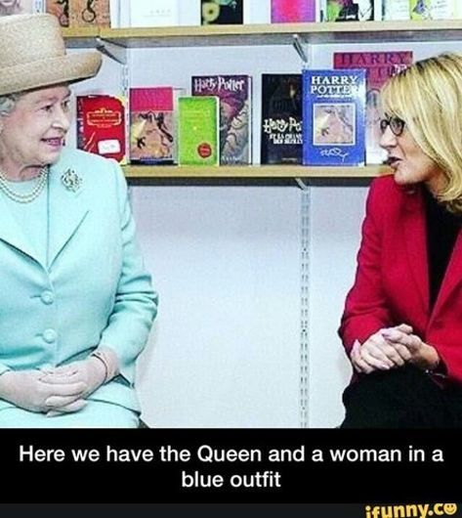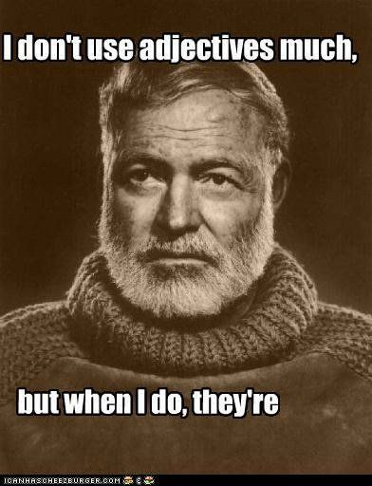
Рисунок 1 Рисунок 2

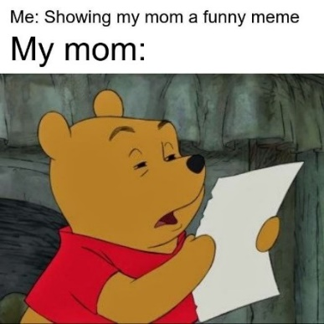
Рисунок 3 Рисунок 4
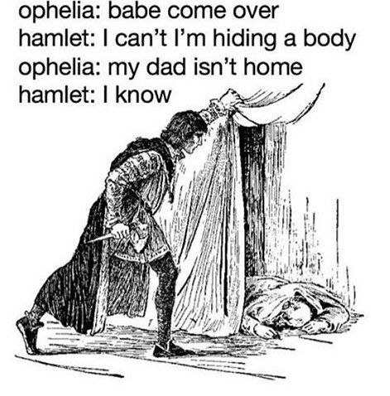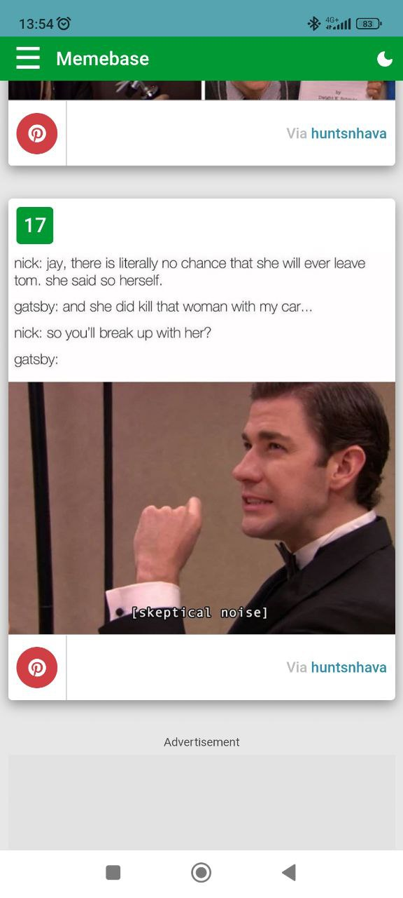
Рисунок 5 Рисунок 6
Так, мемы №3, 4, 6, строятся по одному принципу: вербальная часть мема содержит зачин шутки, а в изображении кроется развязка, поэтому в данном случае иконический и вербальный компонент не отделимы друг от друга.
На рис. 1 вербальная часть также дополняет иконический компонент, являясь подписью к фотографии, на которой изображены королева Елизавета II и писательница Дж.К. Роулинг, и можно сказать, что шутка строится на эффекте обманутого ожидания, так как «королевой» оказывается писательница, а не Елизавета II.
На рис. 2 мы видим, что без портрета писателя мем теряет всякий смысл, так как фраза в данном меме содержит непосредственную отсылку к сдержанному авторскому стилю Эрнеста Хемингуэя, но имя автора в вербальной части не упоминается.
В примере №5 можно говорить о том, что иконический компонент дополняет вербальную часть, которая играет ключевую роль, а изображение – вспомогательную. Так как оно актуализирует шутку, отсылая к сюжетной линии, о которой говорится в текстовой части, и само по себе является аллюзивным, изображая героев произведения.
На примере мема № 7 видно, как элементы креолизованного текста работают вместе, создавая комический эффект, и, если убрать одну из составляющих, то мем теряет смысл.

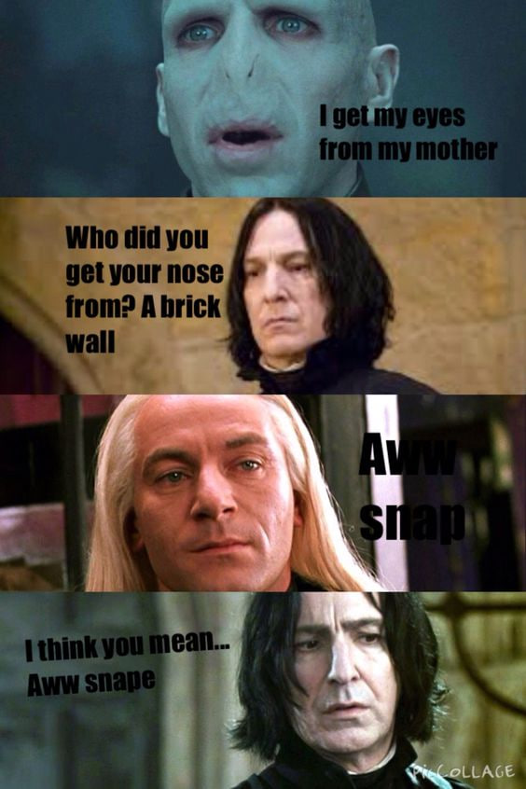
Рисунок 7 Рисунок 8
На рис. 8 видно, что, хотя шутка содержится в вербальном компоненте, без изображения она теряется смысл, так как данный мем строится на диалоге между персонажами из книг о Гарри Поттере. В данном случае изображение вводит имя автора реплики; так, если представить данный мем в виде текстовой шутки, то она бы звучала следующим образом: «имя персонажа: реплика», как например в мемах № 5, 6. Но в данном случае мы говорим о том, что изображение равноценно тексту, т.е. является неотъемлемой частью мема.
В случае таких креолизованных интернет-мемов, которые понятны только в случае взаимодействия обоих элементов, вербального и иконического, т.е. когда каждый элемент отдельно не обладает самостоятельным смыслом, эти компоненты находятся в синсемантических отношениях.
В случае, когда мем сохраняет свою комичность вне зависимости от наличия или отсутствия одного из компонентов – чаще всего сопроводительного или декоративного изображения – данные компоненты креолизованного текста находятся в автосемантических отношениях. Рассмотрим несколько таких примеров.

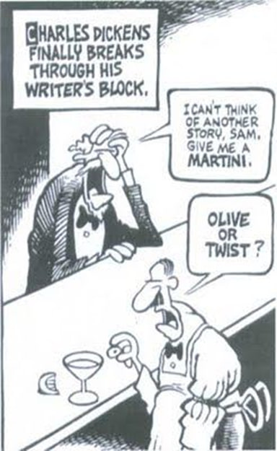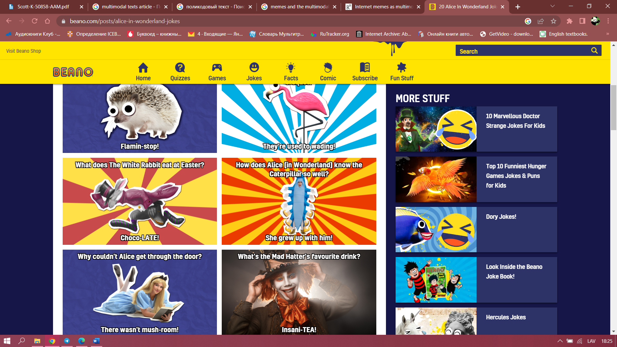
Рисунок 9 Рисунок 10 Рисунок 11
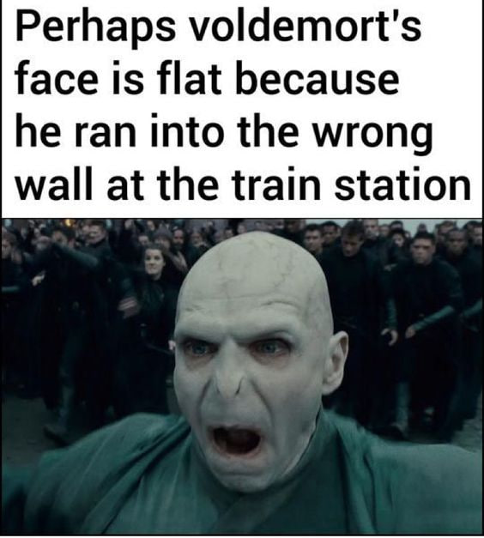
Рисунок 12 Рисунок 13
Важно отметить, что примеры №9, 10, 11 строятся на языковой игре, особенности которой мы рассмотрим в разделе 2.3. Если говорить о меме на рис. 9, то он существует и в виде «текстовой шутки», таким образом, его вербальная часть вполне самостоятельна, а иллюстрация представляет собой карикатуру на писателя Ч. Диккенса, однако догадаться о том, что изображен именно этот автор, можно благодаря зачину, содержащемуся в вербальном компоненте. Таким образом, вербальный компонент может восприниматься как самостоятельная шутка, а иконический в данном случае иллюстрирует ее, усиливая комический эффект.
На рис. 10 изображение является вторичным, так как оно само по себе не содержит никакой отсылки к Ф. С. Фицджеральду или к его произведению «Великий Гэтсби», аллюзия – в тексте самой шутки. На рис. 11 аллюзивными будут как изображение, так и вербальный компонент, однако изображение все-таки играет вспомогательную роль, и текст вполне может восприниматься как самостоятельная шутка, основанная на языковой игре.
Мемы № 12, 13 не строятся на языковой игре, не содержат лингвистического юмора, но и в этом случае изображения являются вторичными, так как не несут в себе существенной дополнительной информации. Однако, в отличие от рис.10, в данный примерах изображения аллюзивны. Разница состоит в том, что в меме 12 аллюзивно только изображение, а в меме 13 аллюзию содержит как вербальный, так и иконический компоненты.
Таким образом, креолизованные мемы, в которых вербальный и иконический компоненты находятся в синсемантических отношениях, более частотны (76 примеров) и составляют 80,9% от всех креолизованных мемом, отобранных в ходе исследования, а интернет-мемы, в которых вербальный и невербальный компонент находятся в автосемантических отношениях составляют 19,1%. Также отметим, что в случае интернет-мемов второго типа, часто вербальный компонент существует в интернет-пространстве и как отдельная текстовая шутка.
Кроме этих двух типов креолизованных мемов, можно также выделить текстовые мемы, т.е. мемы, не содержащие иконического компонента. В данном случае, мы говорим, что это именно мемы, так как в интернет-сети они существуют в виде скриншота, имитирующего пост, статус или диалог пользователей соцсетей, оформленного по схожему шаблону: примеры № 14, 15, 16, 17.
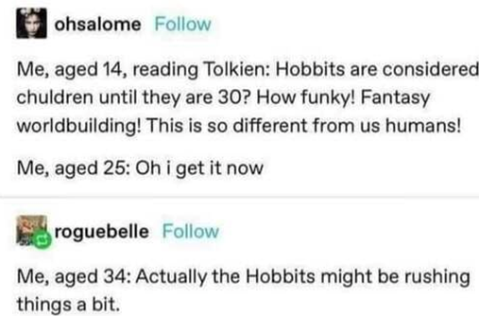
Рисунок 14 Рисунок 15

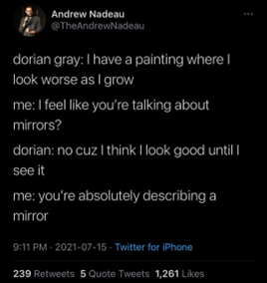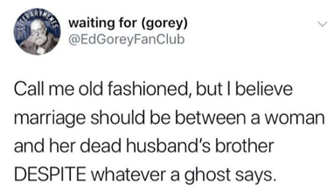
Рисунок 16 Рисунок 17

Зачастую такие мемы выглядят как диалог нескольких интернет-пользователей в какой-либо социальной сети, на форуме и т.д. (рис.14, 15). Так, видно, что интернет-мемом может стать фраза, сказанная интернет-пользователем в сети. В данном случае можно сказать, что оба примера являются оценкой, мнением людей о литературных произведениях и авторах; здесь речь идет о «Франкенштейне» Мэри Шелли и о «Хоббите» Джона Р. Р. Толкина. На рисунке №17 видно, что мем уже состоит не из диалога между интернет-пользователями, а из одного высказывания, которое и представляет собой шутку-мем, отсылающий к сюжету трагедии У. Шекспира «Гамлет». Мем №16 также выглядит как диалог, но это воображаемый диалог, одним из участников которого является литературный персонаж Дориан Грей.
Подобные интернет-мемы составляют всего 8% от материала исследования.
Итак, в итоге проведенного анализа можно выделить текстовые и креолизованные мемы. Отметим, что в Главе I в разделе 1.2.4 в предложенной классификации также выделялся такой тип мемов как мем-изображение, в котором отсутствовал вербальный компонент, однако в корпусе данного исследования таких примеров нет. Креолизованные мемы в свою очередь можно классифицировать по степени слитности вербального и иконического компонентов: мемы, в которых текст и изображение находятся в синсемантических отношениях и мемы, в которых эти компоненты находятся в автосемантических отношениях. Среди мемов с автосемантическими отношениями по степени значимости изображения можно выделить 2 случая: мемы, в которых картинка сопроводительная, т.е. играет вспомогательную роль (примеры №9, 5), и мемы, в которых текст автономен, а изображение выполняет декоративную роль (примеры №10, 11, 12, 13). Данна классификация представлена на схеме ниже.
Интернет-мемы
Креолизованные
Текстовые
Синсемантические отношения
Автосемантические отношения

2.2. Классификация литературных мемов по типам аллюзий
В основе следующей классификации аллюзивных мемов – объект аллюзии. По объекту аллюзии можно выделить мемы с отсылкой к названию, автору, персонажу или сюжету литературного произведения. Для начала рассмотрим примеры мемов с аллюзиями на название. Они составляют 5,9% от всего материала. К этой группе относятся примеры № 18 – 21.

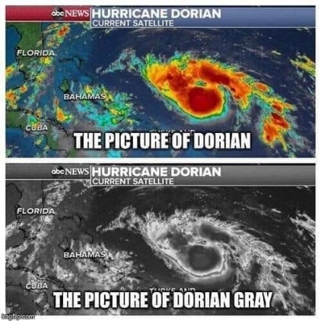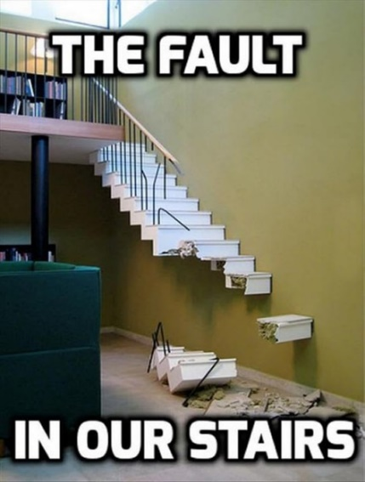
Рисунок 18 Рисунок 19
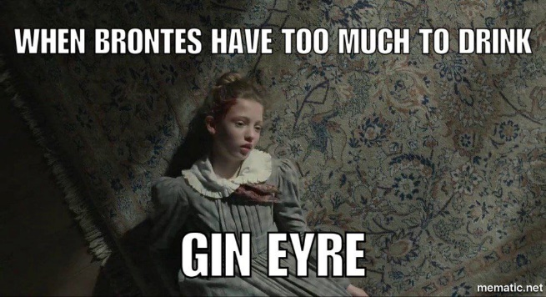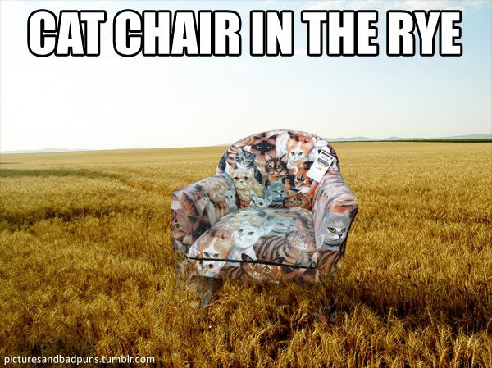
Рисунок 20 Рисунок 21
Аллюзия на названия произведений The Portrait of Dorian Gray, The Fault in Our Stars, Jane Eyre, The Catcher in the Rey заключается в языковой игре, которая в данных случаях строится на полной омонимии (№18) или парономасии (№19, 20, 21). Если говорить об иконическом компоненте в данных примерах, то можно отметить, что на рис. 18 изображение является неотъемлемой частью мема. На рис. 19 и рис. 21 изображение иллюстрирует языковую игру и является дополняющим, можно представить вербальную часть отдельно от изображения в виде текстовой шутки, однако она будет не так выразительна, как в сочетании с декоративным изображением.
В меме №20 используется стоп-кадр из экранизации романа, на фотографии мы видим главную героиню. Можно сказать, что в данном меме присутствует аллюзия как на название, так и на главного его персонажа, так как они совпадают: Jane Ayre. В то же время в вербальной части мема мы видим фамилию сестер-писательниц, одна из которых является автором упомянутого романа. Таким образом, объектами аллюзии в данном случае будут название произведения, персонаж и имя автора.
Как показывают следующие примеры, не всегда можно четко выделить один объект аллюзии. Объектом аллюзии для мемов № 22-25 может считаться как персонаж, так и сюжетная линия.
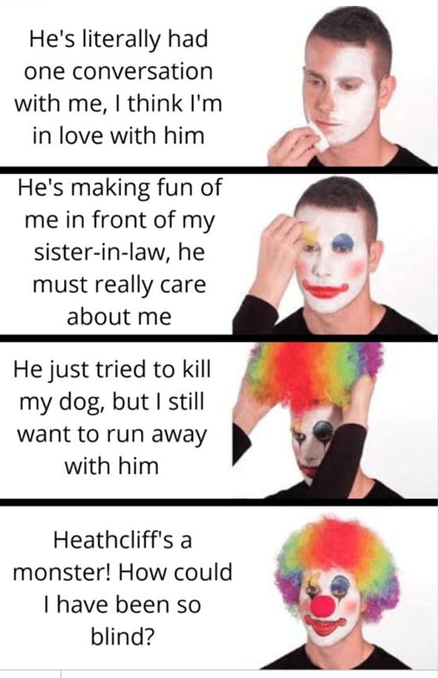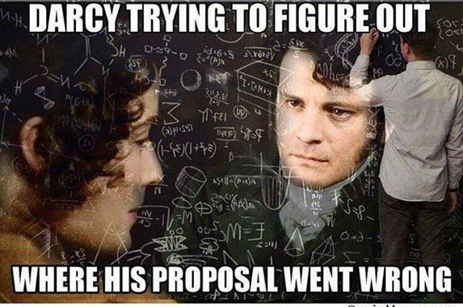
Рисунок 22 Рисунок 23

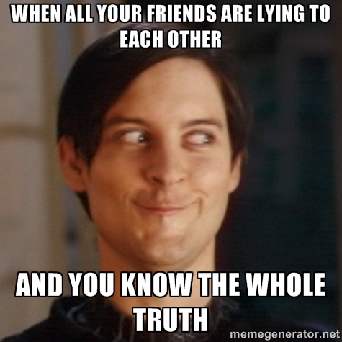
Рисунок 24 Рисунок 25
Мем №22 содержит аллюзию на главных персонажей романа Эмили Бронте «Грозовой перевал» Изабеллу Линтон и Хитклиффа. Но также, помимо имен героев, здесь видна аллюзия на сюжет произведения, так как упоминаются некоторые события из жизни персонажей, а именно то, как поступал Хитклифф по отношению к своей жене Изабелле.
Мем № 23 содержит аллюзию на главного персонажа романа Джейн Остин «Гордость и предубеждения», мистера Дарси. В данном меме персонаж упоминается не только в вербальной части, но также мы видим фотографии актеров, сыгравших главные роли в одной из экранизаций данного романа. Однако аллюзия здесь не только на персонажа, но и на сюжет, а именно на то, как неловко мистер Дарси делает предложение Элизабет, изображение которой также присутствует в данном меме.
Чтобы понять мем №24, необходимо не только знать, что предметы, изображенные на картинке, являются неотъемлемыми атрибутами образа жизни Холдена Колфилда – главного персонажа романа Дж. Сэлинджера «Над пропастью во ржи»; но также надо знать, что в один момент повествования, герой задается вопросом, куда деваются зимой утки из пруда в Центральном парке Нью-Йорка, куда сбегает персонаж. Так, в этом примере объектами аллюзии становятся персонаж и элементы сюжета.
Мем №25 также иллюстрирует актера, сыгравшего в экранизации Ника – одного из главных героев «Великого Гэтсби». Фраза в данном меме вместе с иконической частью актуализирует не только тот факт, что Ник является повествователем в данном романе и знает всё про остальных персонажей, но еще и тот факт, что остальные герои романа действительно друг с другом не были честны. Таким образом, мем является аллюзией одновременно и на персонажа, и на сюжет.
Рассмотрим еще интернет-мемы с аллюзией на персонажа. Отметим, что под аллюзией на персонажа подразумевается использование его имени, изображения и/или отсылка на какие-либо его характерные черты. Так, например, на рис. 3, 7 используется изображение персонажа А.А. Милна Винни-Пуха, однако в текстовой части этих мемов имя самого персонажа никак не упоминается.
Мемы №26, 27 содержат отсылки к поведенческим характеристикам персонажей, аллюзия на которых в них присутствует. Пример №28 также можно считать отсылкой к характеристике персонажа Холдена Колфилда, в данном случае главным элементом аллюзии является слово phony, которое любит использовать в своей речи этот персонаж, и на созвучности которого со словом phone строится языковая игра.
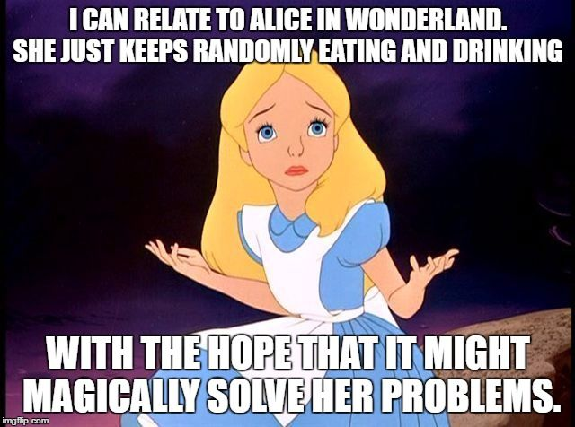
Рисунок 26 Рисунок 27

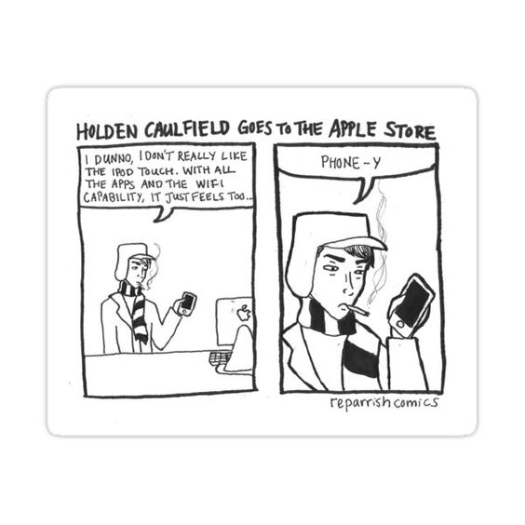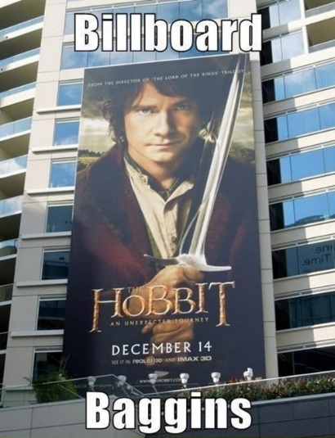
Рисунок 28 Рисунок 29

Мем №29 является примером того, как обыгрывается имя персонажа; шутка строится на созвучии имени героя Bilbo Baggins со словом billboard. Здесь аллюзия содержится не только в надписи, но и в иконическом знаке: фотографии билборда, на котором изображен персонаж из одноименного фильма-экранизации. Отметим, что в случае с аллюзиями на сильные прецедентные тексты, составляющие ядро прецедентности, необязательно быть знакомым с сюжетом книги или ее экранизацией для понимания мема – достаточно знать имя персонажа.
Теперь рассмотрим случаи, когда объектом аллюзии становится сюжет литературного произведения.
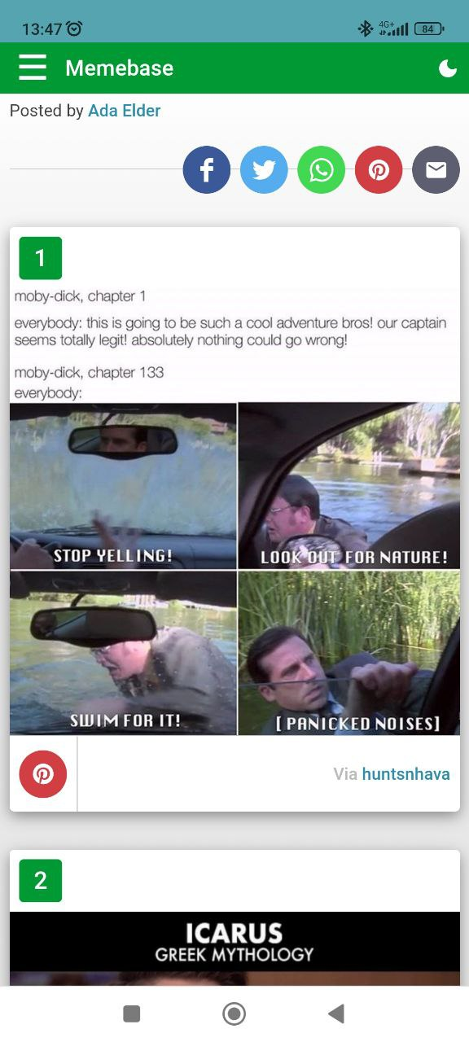
Рисунок 30 Рисунок 31
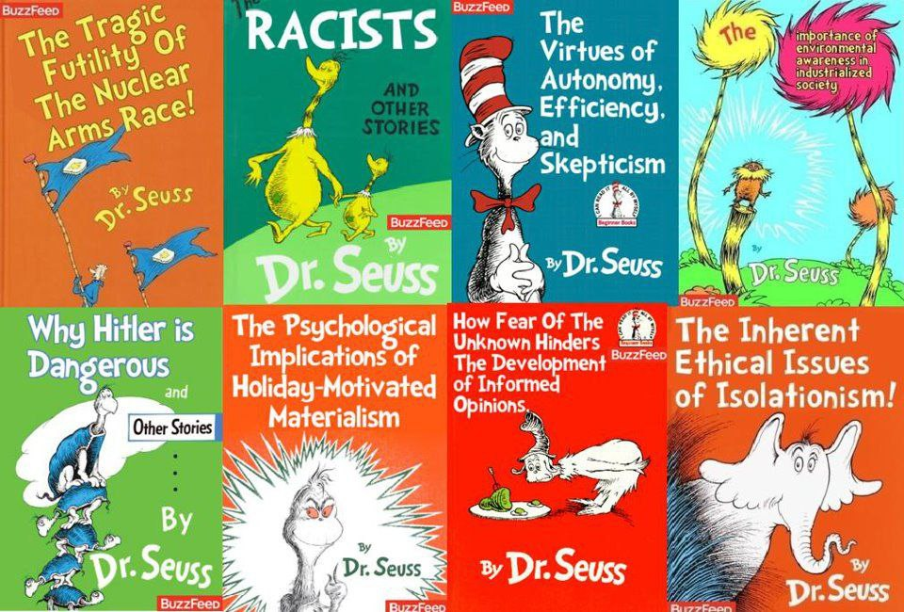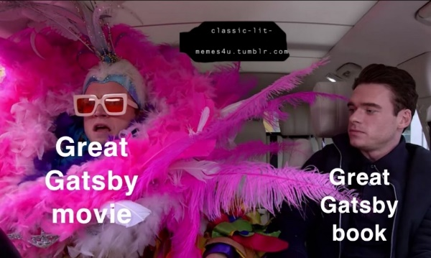
Рисунок 32 Рисунок 33 Рисунок 34

Мемы №30 и 33 содержат аллюзию на одно и то же произведение – «Великий Гэтсби», но только в первом случае идет отсылка на фрагмент, когда Дейзи и Гэтсби сбивают женщину на машине, а во втором случае отсылка не только на содержание самого литературного произведения, но на его экранизацию, поэтому для понимания этого мема, в котором шутка строится на сравнении книги и фильма, необходимо иметь представление и о романе, и о фильме.
Примеры № 31, 34 строятся по одной схема; в первом случае аллюзия на роман Г. Мелвилла «Моби Дик, или Белый кит», во втором – роман У. Голдинга «Повелитель мух». Причем оба мема составлены по одному принципу: в первой части мема, вербальном компоненте, аллюзия на зачин, представленный в начале произведения, далее сочетание вербального компонента (номер главы) и изображения представляет собой аллюзию на кульминацию, неожиданную развязку. Мем №32 представляет из себя отсылку на сюжет сказки в стихах Доктора Сьюза. Это очень популярная в США сказка, она входит в сотню лучших иллюстрированных произведений для детей (по версии журнала School Library Journal, 2012 г.) и хорошо знакома англоязычному читателю. Мем построен таким образом: иконический компонент – это иллюстрация Сьюза с обложки сказки Lorax, причем название произведения заменено очень кратким ироническим описание содержания книги.
Мем №35 является примером контаминированной аллюзии. Здесь есть аллюзия сразу на несколько произведений. Так мы видим персонажей Винни-Пуха и Пятачка, в вербальной части содержится еще одна аллюзия на персонажа ослика Иа. А также данный мем содержит аллюзию на писателя Эдгара Аллана По, чье имя содержится также в вербальной части мема, сам Винни-Пух представлен в образе писателя, а из самого изображения можно понять, что этот мем является отсылкой к сюжету рассказа Э. А. По «Бочонок амонтильядо».
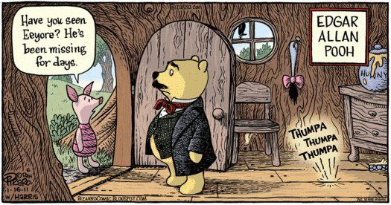 Рисунок 35
К последней группе объектов литературных аллюзий относятся авторы художественных произведений. Данные примеры занимают 20,6% от корпуса данного исследования. К такому типу мемов относятся мемы, представленные на рис. 1, 2, 36-39. В примерах №1, 2, 36, 38 имя автора не упоминается, о том, что это аллюзия на конкретного автора, становится понятно благодаря иконическому компоненту с изображением писателей. В случае мемов №2, 37, 38, 39 обыгрывается писательский стиль авторов. Например, в меме № 37 сравнивается, как две писательницы, Шарлотта Бронте и Джейн Остин, по-разному описывали своих героев. В меме №38 также сравниваются два писателя жанра фэнтези, Дж. К. Роулинг и Дж. Р. Р. Мартин. Здесь, как и в случае мема №39 важно знать, что в серии романов «Песнь льда и огня» в течение сюжетного повествования погибают многие ключевые персонажи.
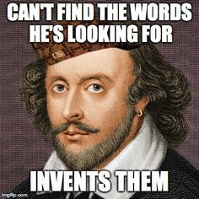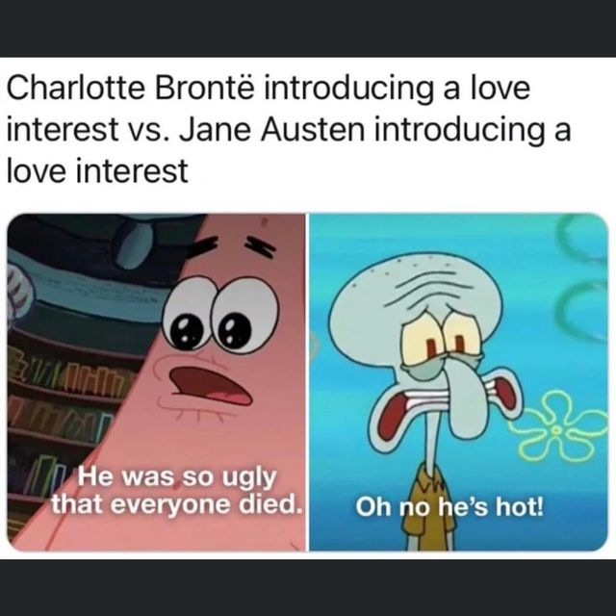
Рисунок 36 Рисунок 37
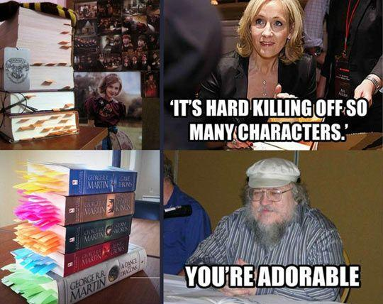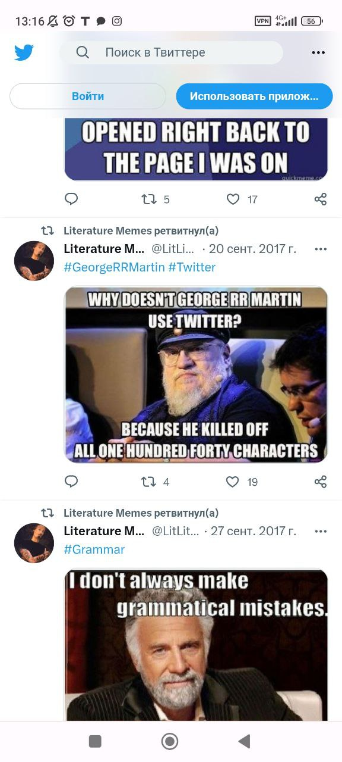
Рисунок 38 Рисунок 39
Отметим, что данный факт необходим для понимания шутки в примере №39. Шутка строится на полисемии слова character, которое обозначает «персонажа» и «символ»; здесь идет речь о максимальном количестве символов допустимых в социальной сети Twitter для написания поста, а именно 140 печатных символов.
Проведя анализ объектов литературных аллюзий интернет-мемов, можно заключить, что чаще всего встречаются мемы с аллюзиями на сюжет или персонажей, такие примеры занимают 24,5% и 22,5% всего корпуса. Мемов с аллюзиями на авторов или на названия меньше – они составляют 20,6% и 5,9% всего корпуса данного исследования. Зачастую встречаются случаи, когда объекты аллюзий комбинируются. Мемы, в которых можно выделить более одного объекта аллюзий, составляют 26,5%. Помимо этого, встречаются случаи контаминированных мемов (№ 35).

2.3. Механизмы языковой игры в англоязычных аллюзивных мемах
Лингвистический юмор основывается на различных механизмах языковой игры, описанных в разделе 1.2.4. Главы I настоящего исследования.
В этой части работы мы рассмотрим аллюзивные интернет-мемы, построенные на языковой игре, и проанализируем наиболее частотные ее механизмы. В нашем корпусе примеров такие интернет-мемы составляют 28%. Языковая игра может быть реализована на разных языковых уровнях, для начала рассмотрим примеры языковой игры на фонетическом уровне.
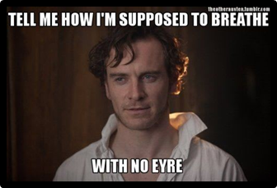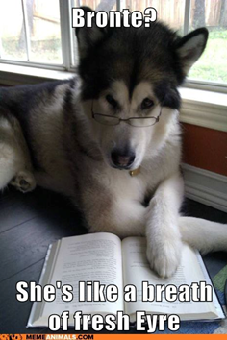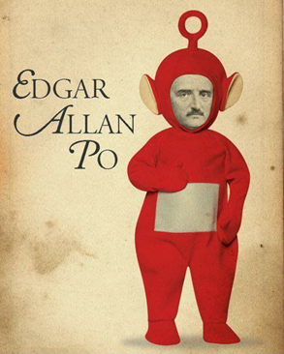
Рисунок 40 Рисунок 41 Рисунок 42
На рис. 40 и 41 представлены случаи омофонии имени персонажа Eyre с именем нарицательным air. Здесь важно отметить, что на рис. 40 сопроводительное изображение играет вспомогательную роль, но тем не менее так же учувствует в создании аллюзии, так как является стоп-кадром из экранизации романа Jane Eyre, на котором мы видим актера, сыгравшего персонажа Эдварда Рочестера. А на рис.41, хотя объект шутки тот же, декоративное изображение в данном случае вторично, так как оно не содержит в себе аллюзию на произведение, автора, или имя персонажа.
На рис. 42 шутка так же строится на полном созвучии фамилии писателя Poe и имени персонажа популярного телешоу – красного телепузика по имени Po. Отметим, что в мемах № 40 и 42 вербальный и иконический компоненты находятся в синсемантических отношениях. Так, например, на рис. 42 отсылку к мультяшному персонажу мы видим не только в измененном имени писателя, но и в самой картинке. Совмещение смыслов происходит как на вербальном уровне, так и на иконическом: на изображение телепузика накладывается фотографическое изображение лица писателя. Интересно, что для графического оформления созвучия этих двух имен собственных было выбрано имя телепузика, тогда, когда как в примере №44, в котором языковая игра строится на неполном созвучии фамилии автора Poe и глагола pour, графически эта игра выражается в фамилии писателя, к которой добавляется -s показатель 3-го лица единственного числа в настоящем времени. С помощью парономазии обыгрывается значение поговорки when it rains, it pours, которое совмещается с аллюзией на характерные мрачные сюжеты знаменитых рассказов Эдгара Аллана По. Визуальный знак в данном случае, хоть и играет вспомогательную роль, позволяет быстрее задействовать механизм ЯИ, поскольку в слове poes отсутствует капитализация.
На созвучии основана языковая игра и в примерах № 9 и 28. В меме №28 присутствует парономазия: phone и phony. Благодаря графике – суффикс -y отделен (phone-y) – и изображению телефона в руках персонажа слово воспринимается как два.
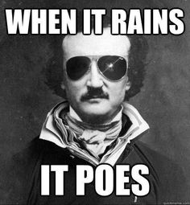
Рисунок 43 Рисунок 44
На рис. 43 также виден пример омофонии. Стоит отметить, что шутка заключается в созвучии фамилии писательницы Rowling со словом rolling, отсылка идет к фразе they see me rollin’/ they hatin’ (строчка из песни американского рэпера Chamillionaire), которая сама по себе тоже стала аудио-мемом. Кроме того, слово hatin’ может актуализировать в памяти интернет-пользователей скандал с писательницей, после которого она столкнулась с большим количеством негативных отзывов в свою сторону.
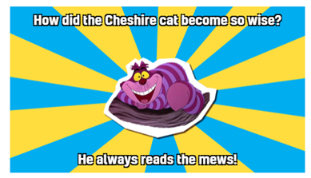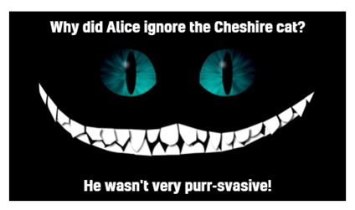
Рисунок 45 Рисунок 46 Рисунок 47
На рис. 45 представлен интересный пример того, как языковая игра может актуализировать разные смыслы. Так, каламбур в данном случае можно трактовать как неполное созвучие слов hobbit и habit или hobbit и hobby.
Мемы №46 и 47 являются примерами языковой игры на лексико-фонетическом уровне с использованием ономатопеи. Слово mews созвучно слову news, а также имитирует звук, которые издают коты. Таким же образом строится языковая игра во втором примере: в слове purr-svasive первая его часть, выделенная к тому же графически, является ономатопом, который также имитирует звук, характерный для котов. Таким образом, происходит взаимодействие графического, фонетического и морфолексического уровней (деформация слова, актуализирующая приращение смыла). В обоих случаях иконический и вербальный компоненты находятся в автосемантических отношениях.
Обратимся еще раз к рис. 11, в данном случае языковая игра строится на фономорфологическом принципе. В слове chocolate графически выделяется формант late, благодаря чему он воспринимается как отдельное слово, и является омографом слова late, таким образом языковая игра отсылает читателя к характеристике персонажа – по сюжету сказки Белый Кролик все время опаздывал.
Как видно из примеров, языковая игра может строится сразу на нескольких языковых уровнях. На рис. 48 языковая игра реализуется на лексико-семантическом уровне, мы видим пример окказионализма, образованного путем словослияния фамилии сестер – писательниц Bronté и части слова -saurus от слова Brontasaurus, но игра здесь работает благодаря созвучию первой части слова bronta- и фамилии сестер. Также добавим, что изображение и вербальный компонент «работают» вместе, создавая комический эффект, изображение является иллюстрацией данной игры слов, и эти элементы существуют неразрывно друг от друга.
Рассмотрим рис. 49, где изображение также является буквальной иллюстрацией каламбура, содержащегося в первой части мема, которая представляет собой имитацию переписки/диалога между двумя людьми. Шутка строится на каламбуре, основанном на многозначности аббревиатуры hp, которая в данном случае обозначает имя литературного героя – Harry Potter, и Hewlett-Packard – название компании, производящей электронику. Вторая часть содержит в себе изображение принтера компании HP, пририсованные очки и молнию, отсылающие нас к внешнему виду Гарри Поттера, а также надпись the printer who lived – деформацию цитаты из книги, изначально звучащей как the boy who lived.

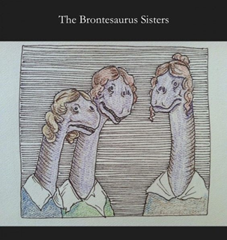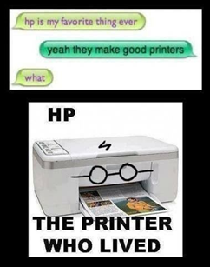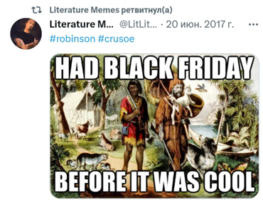
Рисунок 48 Рисунок 49 Рисунок 50

Мем №50 также является примером языковой игры на лексическом уровне, а именно примером полисемии словосочетания Black Friday, которая является аллюзией на героя произведения Д. Дефо чернокожего (black) дикаря по имени Пятница (Friday). Помимо этого, словосочетание отсылает к популярному современному явлению распродаж в магазинах, которое называется «черной пятницей» (black Friday).

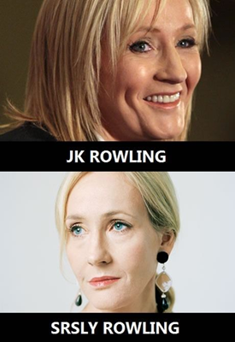
Рисунок 51 Рисунок 52

Механизм языковой игры в примере №51 строится на стилистическом приеме антитезы, которая реализуется в данном случае с помощью противопоставления лексем joke/serious, оформленных графически с опущением гласных. JK актуализирует двойной смысл. С одной стороны, это инициалы автора, с другой – сокращение от joke. Эта часть мема сопровождается фотографией Роулинг, на которой она широко улыбается. Вторая часть мема также состоит из фотографии автора, но выражение лица уже более сдержанное, а вербальная часть представляет собой слово seriously без гласных снова в сочетании с фамилией писательницы. Таким образом шутка создается на противопоставлении слов joke и seriously, и двух изображений двух разных выражений лица – смеющегося и серьезного.
Мем № 52, как и мем № 48, строится на словослиянии (лексический уровень), однако в первом мы говорим о фузии, слиянии двух слов, у которых есть общий элемент -dor-. Так сливаются имена двух персонажей: Dumbledore – герой из произведений о Гарри Поттере, и Dory – герой мультфильма «В поисках Немо». Изображение здесь так же, как и во многих других примерах интернет-мемов с языковой игрой, является неотъемлемой частью мема, так как буквально иллюстрирует этот каламбур: к изображению рыбки в фоторедакторе добавлены атрибуты Дамблдора – борода и головной убор. Еще одним примером мема, в котором задействована ЯИ на лексическом уровне, может быть пример №53. Здесь присутствует случай антономасии, когда имя собственное Colonel Sanders используется в качестве имени нарицательного в отношении писателя Марка Твена. В данном случае важно указать на визуальное сходство Марка Твена на этой фотографии и Полковника Сандерса (основателя сети ресторанов быстрого питания KFC), который на большинстве фотографий – в белом костюме. Данный мем является единственным примером антономасии в корпусе настоящего исследования.

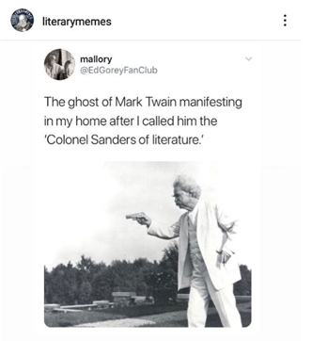
Рисунок 53
Проанализировав интернет-мемы с литературными аллюзиями, в которых комический эффект создается с помощью языковой игры (всего 29 примеров), можно сказать, что чаще встречаются случаи языковой игры на фонетическом уровне (омофония, ономатопея, парономазия 21 пример), чем на лексическом (омонимия, полисемия, антономазия, антитеза 8 примеров), или же когда задействуются несколько уровней сразу. Так, среди всех примеров языковой игры на фонетическом уровне случаев омофонии 8 мемов (38,1%), парономазии 13 примеров (61,9%). Также важно отметить, что во многих мемах ЯИ взаимодействует с иконическим компонентом, так как в таких случаях в изображении так же происходит совмещение смыслов, таким образом оно актуализирует языковую игру, использованную для создания мема (рис. 42, 48, 51, 58).
В результате проведенного исследования интернет-мемы с литературными аллюзиями можно классифицировать по-разному: по типу отношений между вербальным и иконическим компонентами, по объекту литературной аллюзии и по механизму языковой игры, используемой для создания шутки в меме. С точки зрения структуры, можно выделить текстовые и креолизованные мемы (7,8% и 92,2% соответственно). Компоненты креолизованного мема могут состоять в синсемантических или автосемантических отношениях. Мемы, в которых вербальных и иконический элементы находятся в синсемантических отношениях было выявлено больше, такие примеры составляют 74,5% от всего корпуса, тогда как мемы, в которых текст (практически) автономен, составляют 17,7%.
Иконический компонент также играет важную роль при создании шутки с помощью механизмов языковой игры, так как в таком случае, изображение позволяет быстрее актуализировать эту языковую игру. Было выявлено 29 примеров, где задействовались различные механизмы лингвистического юмора, или языковой игры. ЯИ в данном исследовании представлена на фонетическом и лексическом уровнях (72,4% и 27,6% соответственно). Примерами языковой игры послужили приемы омофонии, парономазии, ономатопеи, омонимии, антономасии, полисемии, создание окказионализма (словослияние).
Объектом литературных аллюзий в представленных примерах могут быть персонажи (22,5%), элементы сюжета (24,5%), имя автора или его авторский стиль (20,6%), название художественного произведения (5,9%). Не всегда интернет-мем содержит аллюзию только на один объект. 26,5% всех примеров комбинируют в себе несколько объектов аллюзии. Так в одном меме можно узнать аллюзию на персонажа и на сюжет, или на сюжет и автора. Кроме того, встретился единичный случай контаминированного мема, в котором совмещаются аллюзии на разные произведения. Иконическим компонентом в мемах с аллюзиями могут выступать стоп-кадры популярных экранизаций прецедентных текстов, таким образом изображение усиливает эффект узнаваемости отсылки.

Заключение
Настоящая выпускная квалификационная работа была посвящена изучению феномена аллюзивности в англоязычных интернет-мемах. Исследование было направленно на изучение шуток-мемов с литературными аллюзиями, а также на механизмы языковой игры, задействованные в создании таких мемов. Основной целью работы являлось описание особенностей построения и функционирования таких интернет-мемов, в которых объектом шутки стали литературные аллюзии на персонажей, сюжет, названия или авторов прецедентных художественных текстов.
В ходе исследования мы определили понятия «прецедентного текста», «литературной аллюзии», «языковой игры» и «интернет-мема». Прецедентный текст – это такой текст, который широко известен и значим для представителей определенного лингвокультурного сообщества. Благодаря частому обращению к ним, такие тексты становятся легко узнаваемы. Проведенный мини-опрос носителей английского языка позволил скорректировать окончательный список прецедентных текстов англоязычной литературы, что позволило проводить целенаправленную выборку материала по соответствующим запросам в сети Интернет (этот список представлен в Приложении 1). Под литературной аллюзией понимается упоминание слова, фразы из текста-источника, намек, прямое или косвенное указание на литературных прецедентный текс-источник, имя персонажа или автора. На примере креолизованных интернет-мемов было выявлено, что такие аллюзии могут содержаться как в вербальном компоненте, так и в иконическом компоненте мема. Интернет-мемами считаются такие медиа объекты, как фразы, изображения и их сочетания, отражающие мнение, реакцию людей на какие-либо события, события, и практически всегда содержащие в себе юмор. Юмор может строится на языковой игре, под которой в данной работе понимается намеренное использование нестандартных языковых выразительных средств на разных языковых уровнях с целью создания комического эффекта.
Также были изучены структурные особенности интернет-мемов. Мы определили, что интернет-мемы, могут быть текстовыми, мемами-изображениями, медиа-мемами, креолизованными мемами. Как было определено в результате настоящего исследования, мемы с литературными аллюзиями представляют собой креолизованный, реже текстовые мемы. Особенность креолизованного мема заключается в том, что его компоненты могут находиться в двух видах отношений: синсемантических, когда комический эффект достигается только, когда вербальная часть взаимодействует с иконической, и автосемантических, когда вербальная часть может существовать автономно, а изображение является скорее декоративным.
В результате проведенного исследования были выявлены интернет-мемы, для создания которых был задействован языковой юмор. Среди таких интернет-мемов есть примеры следующих механизмов языковой игры: омофония, парономазия, ономатопея, омонимия, полисемия, антономасия, создание окказионализма (словослияние). В ряде случаев языковой игры компоненты мема находятся в синсемантических отношениях, поскольку и в изображении происходит наложение смыслов, что позволяет быстрее актуализировать механизмы языковой игры.
Проведенный анализ объектов литературных аллюзий позволяет сделать вывод о том, что интернет-мем может содержать в себе сразу несколько объектов аллюзий, например, аллюзию на сюжет и персонажа произведения. Помимо этого, мем может содержать контаминацию аллюзий на разные произведения. Некоторые интернет-мемы создаются с помощью стоп-кадров экранизаций произведений, которые тоже являются аллюзиями на персонажей.

Список используемой литературы
- Абишева К.М., Сейдахметова Р.Г., Искакова Ж.М. (2020). Абай как прецедентный оним и проблема его лингвокогнитивной, культурно-прагматической сущности. Неофилология, 6 (22), 302-307.
- Аксенова О.Н., Швец Е.В. мем как феномен современных интернет-коммуникаций// вестник ВГУ. Серия: филология. Журналистика. 2021. № 2. С. 5-7.
- Анисимова, Е.Е. Лингвистика текста и межкультурная коммуникация (на материале креолизованных текстов) [Текст]: учеб. пособие для студентов фак. иностр. языков вузов / Е. Е. Анисимова. – М.: ТЕЗАРУС, 2013.
- Арнольд И.В. Стилистика. Современный английский язык: учебник для вузов / И.В. Арнольд; науч. ред. П.Е. Бухаркин. - 5-е изд., испр. и доп. - М.: Флинта: Наука, 2002. - 383 с.
- Бахтин М.М. Вопросы литературы и эстетики. М.: Художественная литература, 1975. – 500 с.
- Бахтин М.М. Собрание сочинений: в 7 т. М., 2002. Т. 6. Проблемы творчества Достоевского
- Большакова, Л.С. О содержании понятия «поликодовый текст» [Текст] / Л.С. Большакова // Вестн. Самар. гос. ун-та. Гуманитарная серия: Языкознание. – Самара, 2008. – № 4 (63)
Сергеева Ю.М., Уварова Екатерина Александровна Поликодовый Текст: особенности построения и восприятия // Наука и школа. 2014. №4. С. 128-134
- Броди Р. Психические вирусы [Текст]: Методическое пособие для слушателей курса «Современные психотехнологии». – М., 2002. – 192 с
- Будаев Э.В. Литературные персонажи как сфера-источник прецедентных имен в сми Великобритании // Научный диалог. 2020. №8, 52-68.
- Валгина Н.С. Активные процессы в современном русском языке. М., 2003. С. 152.
- Велединская С.Г. Интертекст как проблема перевода. 1997, C. 20.
- Вербицкая М.В. Теория вторичных текстов (на материале современного английского языка). М.: Изд-во Моск. гос. ун-та, 2000. 312 c.
- Владимирова Н.Г. Условность, созидающая мир. В.Новгород, 2001. С.144
- Гальперин И.Р. ‘Стилистика английского языка’/ И.Р. Гальперин, - 4- изд., М,: Высшая школа, 1997, - 334 с.
- Гальперин И.Р. Стилистика английского языка. – М.: Высш. шк., 1977. – 332 с
- Горбатов Д.С., Гурушкин П.Ю. приемы пропаганды в новостных интернет-мемах мессенджера телеграм // Власть. 2021. №3
- Гудков Д.Б. Теория и практика межкультурной коммуникации. М., 2003, С. 288.
- Гудков Д.Б., Багаева Д.В., Захаренко И.В., Красных В.В. Когнитивная база и прецедентные феномены в системе других единиц и в коммуникации. – М.: Вестник МГУ – 1997 – №3. – С. 62–85.
- Гюббенет И.В. К проблеме понимания литературно-художественного текста. М., 1981
- Денисова Н. В., Кованова Е. А. Феномен языковой игры в творчестве Роальда Даля (на примере сказки “The BFG”) // Филологические науки. Вопросы теории и практики, Т. 12, № 4. 2019, С. 34-39.
- Дронова Е.М. Интеретесктуальность и аллюзия: проблема соотношения, 2004, C. 92-96.
- Дронова Е.М., Стилистический прием аллюзии в интертекстуальности: на материале языка англо-ирландской драмы первой половины XX в., Воронеж, 2006.182 с
- Дюришин Д. Теория сравнительного изучения литературы. М., 1979.
- Ермолович Д.И. Имена собственные на стыке языков и культур. М., 2001.
- Земская Е.А., Китайгородская М.В., Розанова Н.И. Языковая игра // Русская разговорная речь: Фонетика. Морфология. Лексика. Жест. М. : Наука, 1983. С. 172–214.
- Канашина С. В. Языковая игра в англоязычных интернет-мемах // Вестник Московского государственного лингвистического университета. Гуманитарные науки. 2020. №6 (835). URL: https://cyberleninka.ru/article/n/yazykovaya-igra-v-angloyazychnyh-internet-memah (дата обращения: 27.03.2023).
- Караулов Ю.Н. Русский язык и языковая личность. М., 1987, С. 261.
- Красных В.В. Этнопсихолингвистика и лингвокультурология / В. В. Красных. — Москва: Гнозис, 2002.
- Кристева Ю. Избранные труды: разрушение поэтик / Ю. Кристева. - М.: РОССПЭН, 2004.
- Куранова Т. П. Функции языковой игры в медиаконтексте / Т. П. Куранова // Ярославский педагогический вестник. — 2010. — № 4. — С. 272—276.
- Лебедева Е.Б. "Уточнение понятия «Языковая игра» в лингвистике" // Язык и культура, № 4 (28), 2014. С. 48-63.
- Либиг С. В. Аллюзия как средство выражения интертекстуальности (на примере сопоставительного анализа драмы Ф.Шиллера и повести М.Фриша о Вильгельме Телле) // Известия РГПУ им. А. И. Герцена. 2008. № 63-1.
- Лопатин В.В. Рождение слова. Неологизмы и окказиональные образования. М., 1973. С. 63.
- Лысенко Е.Н. Интернет-мемы в коммуникации молодежи // Вестник Санкт-Петербургского университета. Социология. 2017. №4. C.410-424.
- Москвин В.П. Интертекстуальность. Понятийный аппарат. Фигуры, жанры, стили. Волгоград: Известия, 2013.
- Нахимова Е. А. Прецедентное имя Буратино в современных СМИ // Известия Уральского государственного университета. 2007. № 52. С. 105–112.
- Нахимова, Е.А. Прецедентные онимы в современной российской массовой коммуникации: теория и методика когнитивно-дискурсивного исследования [Текст]: монография / Е. А. Нахимова. – Екатеринбург, 2011.
- Нечаева К. К. "Аллюзии: виды, функции, трудности перевода (на примере португальских СМИ)" Вестник Московского государственного лингвистического университета. Гуманитарные науки, no. 12 (805), 2018. С. 66-79.
- Никитина О.А., Гудкова О.А., Зандер Ф. Интернет-мем как мультимодальный феномен немецкоязычного интернет-дискурса // Язык и культура. 2018. №43. С. 74-87.
- Нодье Ш. Вопросы литературной законности. URL: http://lib.ru/INOOLD/NODIE/nodie1_03.txt (дата обращения: 22.05.2023)
- Нухов С. Ж. Языковая игра в словообразовании: автореф. дис. на соис. учен. степени док. филол. наук. М., 1997.
- Разинкина Н.М. ‘Функциональная стилистика английского языка’ Высшая школа, 1989.
- Рыжков К.Л. — Интернет-мемы как новое социально-культурное явление // Человек и культура. – 2021. – № 4. – С. 143 - 150.
- Санников В.З. Русский язык в зеркале языковой игры. М. : Языки русской культуры, 1999.
- Сергаева Ю.В. Мультимодальный текст: читать, смотреть и/или слушать? // Studia Linguistica (Санкт-Петербург). 2015. № XXIV. С. 182-189.
- Сергеева Ю.М., Уварова Е.А. Поликодовый Текст: особенности построения и восприятия // Наука и школа. 2014. №4. URL: https://cyberleninka.ru/article/n/polikodovyy-tekst-osobennosti-postroeniyai-vospriyatiya (дата обращения: 13.04.2023).
- Сорокин, Ю. А. Креолизованные тексты и их коммуникативная функция [Текст] / Ю.А. Сорокин, Е.Ф. Тарасов // Оптимизация речевого воздействия: кол. моногр. / отв. ред. Р. Г. Котов. – М.: Наука, 1990.
- Сорокина Ю.В. Понятие мультимодальности и вопросы анализа мультимодального лекционного дискурса // Филологические науки. Вопросы теории. 2017. №10-1(76). С. 168-170
- Трощенкова Е.В. Мемы как средство деконструкции манипулятивных медиа приемов // Вопросы когнитивной лингвистики. 2022. №2. С. 74-86.
- Трощенкова Е.В. Осмысление общественно-политической роли мемов в медиа дискурсе // Вопросы когнитивной лингвистики. 2021. № 3. С. 21-31.
- Тухарели М.Д. Аллюзия в системе художественного произведения: Автореф. дис. канд. филол. наук: 10.01.08. Тбилиси, 1984.
- Усолкина А.В. Языковая игра как текстообразующий фактор: автореф. дис. на соис. учен. степени канд. филол. наук. Екатеринбург, 2002.
- Фатеева Н.А. Интертекст в мире текстов: Контрапункт интертекстуальности. Изд. 3-е, стереотипное. — М.: КомКнига, 2007.
- Фатеева Н.А. Контрапункт интертекстуальности, или Интертекст в мире текстов. М., 2000. С.122-129.
- Хализев В.Е. Теория литературы. М., 1999.
- Шураева А.С. Языковая игра в англоязычном комическом креолизованном тексте (на примере интернет-мемов) / А. С. Шураева, Ю. В. Кузина // Язык в сфере профессиональной коммуникации : сборник материалов международной научно-практической конференции преподавателей, аспирантов и студентов (Екатеринбург, 18 апреля 2019 года). — Екатеринбург: ООО «Издательский Дом «Ажур», 2019. — С. 197-202.
- Щурина Юлия Васильевна Интернет-мемы: проблема типологии // Вестник Череповецкого государственного университета. 2014. №6 С.85-89.
- Ягодкина М.В. Мемы в интернет-коммуникации // Art Logos. 2019. №2 (7). С 142-151. URL: https://cyberleninka.ru/article/n/memy-v-internet-kommunikatsii (дата обращения: 06.04.2023).
- Adler A. Internet Memes: Internet Memes: an Editorial Snapshot URL: https://21centurytext.wordpress.com/internet-memes-an-editorial-snapshot/ (дата обращения 22.05.2023)
- Brodie, Richard. Virus of the Mind: the New Science of the Meme. Carlsbad, Calif.: Hay House, 2009.
- Dancygier, B., & Vandelanotte, L. (2017). Internet memes as multimodal constructions. In Cognitive Linguistics. Vol. 28, Issue 3. Pp. 565–598
- Davison, Patrick. "9. The Language of Internet Memes". The Social Media Reader, edited by Michael Mandiberg, New York, USA: New York University Press, 2012. Pp. 120-134.
- Dawkins, Richard, 1941-. The Selfish Gene. Oxford; New York: Oxford University Press, 2006.
- Rees Ellen, Memes and multimodal texts. URL: https://www.cambridge.edu.au/education/news/2015-04-01/Memes-and-multimodal-texts/ (дата обращения 22.05.2023)
- Shifman, Limor. Memes in Digital Culture. (Essential Knowledge Series). Cambridge, MA: The Massachusetts Institute of Technology Press, 2014.
- Thomas, Richard F. “Virgil’s Georgics and the Art of Reference.” Harvard Studies in Classical Philology, vol. 90, 1986, pp. 171–98. JSTOR/ URL: https://www.jstor.org/stable/311468 (дата обращения 21.04.2023)

Список словарей
- Большой словарь иностранных слов / сост. А. Ю. Москвин. – М., 2003. – 816 с.

Список источников материала
- https://cheezburger.com/11848709/20-literary-memes-for-avid-bookworms (дата обращения 02.04.2023)
- https://www.pinterest.com/search/pins/?q=literary%20memes&rs=typed (дата обращения 02.04.2023)
- https://twitter.com/LitLitMemes (дата обращения 02.04.2023)
- https://www.google.com/search?q=literary+memes&client=ms-android-xiaomi-rvo3&hl=ru&prmd=inv&sxsrf=APwXEdfL_6zZTYjcjmK6T3E1vpobIRvrlg:1680442314209&source=lnms&tbm=isch&sa=X&ved=0ahUKEwiXvdC5p4v-AhWiVqQEHYa7C0UQ_AUIHygB&biw=393&bih=734&dpr=2.75 (дата обращения 02.04.2023)

Приложение 1. Опрос среди носителей английского языка: Прецедентные тексты и авторы
В настоящем приложении представлен образец опроса (Таблица 1), а также список прецедентных текстов-источников и авторов, которые упоминались респондентами более двух раз (Таблица 2) и использовались нами в запросах при целенаправленной выборке материала исследования. Названия произведений и имена авторов в алфавитном порядке приведены в Таблице 2. Под Таблицей 3 приведены диаграммы с распределением респондентов (7 человек) по полу, возрасту и уровню образования. Также приведены диаграммы 1 и 2 с распределением частотности упоминания произведений и авторов.

Диаграмма 1

Диаграмма 2
Таблица 1
Literary memes
- Sex:
Female
Male
- Age:
18-20
20-25
25-30
30+
- Education:
Secondary education
Studying at university/college
College/Bachelor's degree
Master's degree
- If you were to compile a list of Top 15 Greatest Books of All Time, written in English, what books would most certainly appear on the list? (name 5 to 15 names)
- What characters and books do you know without having read the book itself? (name at least 5 names)
- Name British/American authors you think are the greatest/part of mass culture
- What English/American books/characters/authors are most often referenced in the media?
- Memes/jokes about what characters/authors/books do you see most often on the Internet?
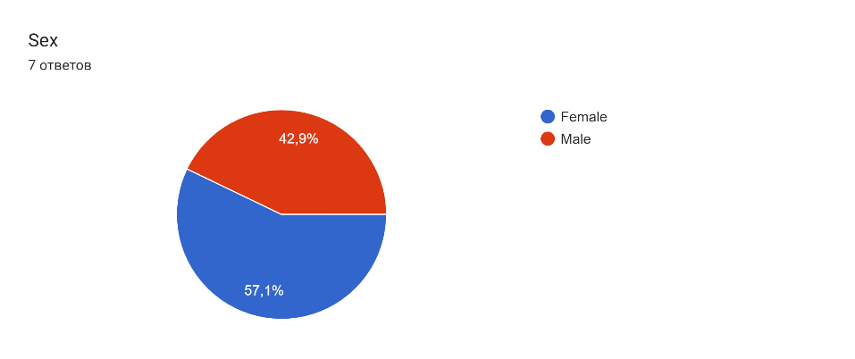
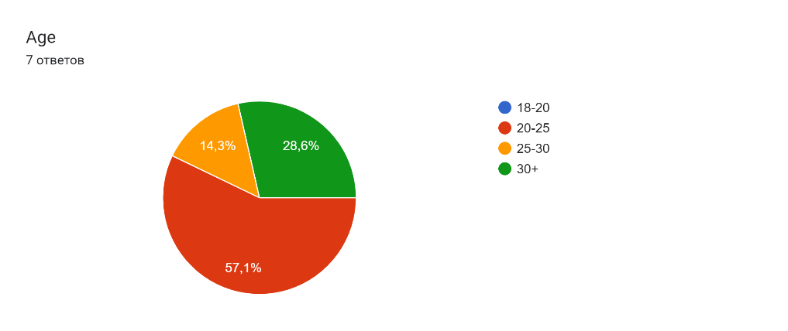
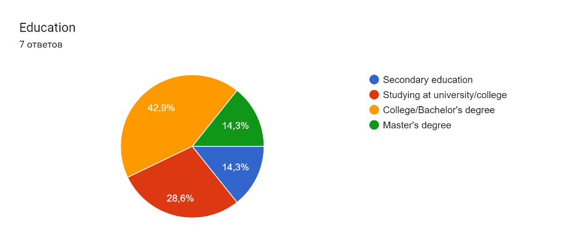
Таблица 2
Book names | Authors
A Christmas Carol  A Song of Ice and Fire  Alice's Adventures in Wonderland  Frankenstein; or, The Modern Prometheus  The Great Gatsby  Harry Potter  Jane Eyre  The Lord of the Rings  Pride and Prejudice  Oliver Twist; or, The Parish Boy's Progress  The Catcher in the Rye  The Hobbit  To Kill a Mockingbird  Winnie-the-Pooh  Wuthering Heights | The Brontë Sisters  Charles Dickens  Dr. Suess  E. A. Poe  Ernest Hemingway  F. Scott Fitzgerald  G. R. R. Martin  J. R.R. Tolkien  J.K. Rowling  Jane Austen  Mark Twain  Mary Shelley  William Shakespeare

Приложение 2. Англоязычные мемы с литературными аллюзиями: статистические данные
В настоящем Приложении наглядно отражены статистические данные, полученные в ходе исследования англоязычных интернет-мемов с литературными аллюзиями. На рис. 1 представлено процентное соотношение мемов по объекту аллюзии, на рис. 2 – по типу, на рис. 3 – по типу отношений между компонентами креолизованного мема, на рис. 4 – уровни реализации языковой игры.
Рисунок 2
Рисунок 1

Рисунок 4
Рисунок 3

